# CONTROLING SUHU KANDANG AYAM BROILER DENGAN METODE FUZZY SUGENO

**LAPORAN AKHIR**



Oleh

**Muhammad Zainur Roziqin**

**NIM E32191352**

**PROGRAM STUDI TEKNIK KOMPUTER**

**JURUSAN TEKNOLOGI INFORMASI**

**POLITEKNIK NEGERI JEMBER**

**2022**

**CONTROLING SUHU KANDANG AYAM BROILER**

**DENGAN METODE FUZZY SUGENO**

**LAPORAN AKHIR**



sebagai salah satu syarat untuk memperoleh gelar Ahli Madya (A.Md)

di Program Studi Teknik Komputer

Jurusan Teknologi Informasi

oleh

**Muhammad Zainur Roziqin**

**NIM E32191352**

**PROGRAM STUDI TEKNIK KOMPUTER**

**JURUSAN TEKNOLOGI INFORMASI**

**POLITEKNIK NEGERI JEMBER**

**2022**

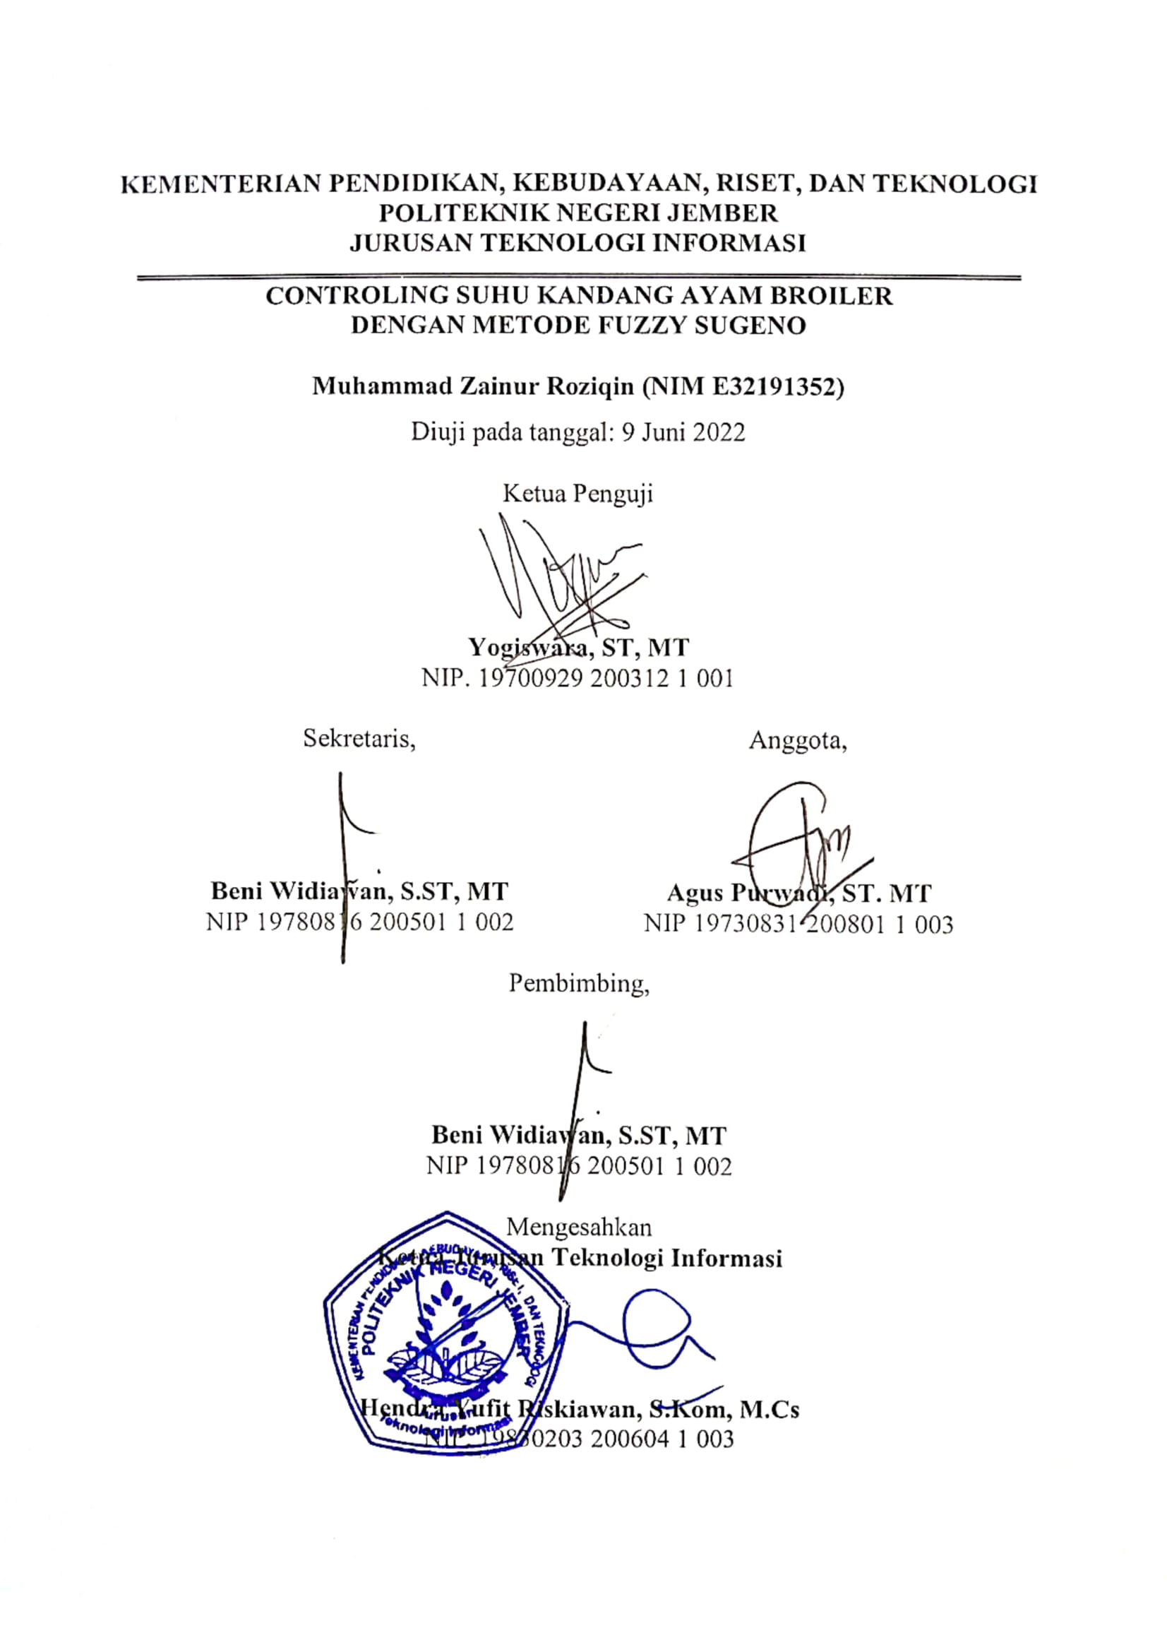

**KEMENTERIAN PENDIDIKAN, KEBUDAYAAN, RISET, DAN TEKNOLOGI**

**POLITEKNIK NEGERI JEMBER**

**JURUSAN TEKNOLOGI INFORMASI**

**CONTROLING SUHU KANDANG AYAM BROILER**

**DENGAN METODE FUZZY SUGENO**

**Muhammad Zainur Roziqin (NIM E32191352)**

Diuji pada tanggal: 9 Juni 2022

|  |
| --- |
| Ketua Penguji |
| **Yogiswara, ST, MT**  NIP. 19700929 200312 1 001 |

|  |  |
| --- | --- |
| Sekretaris, | Anggota, |
| **Beni Widiawan, S.ST, MT**  NIP 19780816 200501 1 002 | **Agus Purwadi, ST. MT**  NIP 19730831 200801 1 003 |

|  |
| --- |
| Pembimbing, |
| **Beni Widiawan, S.ST, MT**  NIP 19780816 200501 1 002 |
| Mengesahkan  **Ketua Jurusan Teknologi Informasi** |
| **Hendra Yufit Riskiawan, S.Kom, M.Cs** |
| NIP. 19830203 200604 1 003 |

# SURAT PERNYATAAN

Saya yang bertanda tangan di bawah ini :

Nama : Muhammad Zainur Roziqin

NIM : E32191352

menyatakan dengan sebenar-banarnya bahwa segala pernyataan dalam Laporan Tugas Akhir saya berjudul “ Controling Suhu Kandang Ayam Broiler Dengan Metode Fuzzy Sugeno ” merupakan gagasan dan hasil karya saya sendiri dengan arahan komisi pembimbing dan bulum perah di ajukan dalam bentuk apa pun pada perguruan tinggi mana pun.

Semua data dan informasi yang digunakan telah dinyatakan secara jelas dan dapat diperiksa kebenarannya. Sumber informasi yang berasal atau dikutip dari karya yang diterbitkan dari penulis lain telah disebutkan dalam naskah dan dicantumkan dalam daftar pustaka di bagian akhir Laporan Akhir/Skripsi/Tesis ini.

|  |
| --- |
| Jember, 09 Juni 2022 |
|  |
|  |
|  |
|  |
| Muhammad Zainur Roziqin |
| NIM. E32191352 |

# D:\logo polije.jpgPERNYATAAN

**PERSETUJUAN PUBLIKASI**

**KARYA ILMIAH UNTUK KEPENTINGAN**

**AKADEMIS**

Yang bertanda tangan di bawah ini, saya :

Nama : Muhammad Zainur Roziqin

NIM : E32191352

Program Studi : Teknik Komputer

Jurusan : Teknologi Informasi

Demi pengembangan ilmu pengetahuan, saya menyetujui untuk memberikan kepada UPT. Perpustakaan Politeknik Negeri Jember, Hak Bebas Royalti Non-Eksklusif (Non-Exclusive Royalty Free Right) atas Karya Tulis Ilmiah berupa Laporan Tugas Akhir saya yang berjudul :

**CONTROLING SUHU KANDANG AYAM BROILER DENGAN**

**METODE FUZZY SUGENO**

Dengan Hak Bebas Royalti Non-Eksklusif ini UPT. Perpustakaan Politeknik Negeri Jember berhak menyimpan, mengalih media atau format, mengelola dalam bentuk Pangkalan Data (Database), mendistribusikan karya dan menampilkan atau mempublikasikannya di internet atau media lain untuk kepentingan akademis tanpa perlu meminta ijin dari saya selama tetap mencantumkan nama saya sebagai penulis atau pencipta.

Saya bersedia untuk menanggung secara pribadi tanpa melibatkan pihak Politeknik Negeri Jember, Segala bentuk tuntutan hukum yang timbul atas Pelanggaran Hak Cipta dalam Karya Ilmiah ini.

Demikian pernyataan ini saya buat dengan sebenarnya.

|  |  |
| --- | --- |
|  | Dibuat di : Jember  Pada Tanggal : 9 Juni 2022  Yang menyatakan, |
|  | Nama : Muhammad Zainur Roziqin  NIM : E32191352 |

# MOTTO

“Kesempatan tidak akan muncul secara kebetulan, tapi kamu yang harus berusaha menciptakan”

“Tidak sekarang ingat masih ada hari esok”

*(Muhammad Zainur Roziqin)*

# HALAMAN PERSEMBAHAN

Dengan penuh rasa syukur, sebuah karya kecil laporan tugas akhir ini saya persembahkan kepada orang-orang yang tercinta:

1. Ibu dan ayah saya yang tercinta Ibu Taslima dan Ayah Jumali, terima kasih atas segala dukungan serta kasih sayang yang telah diberikan selama ini. Terimakasih untuk doa serta bantuan yang mempermudahku dalam menyelesaikan tugas akhir ini dengan baik. Terima kasih juga kepada kakak saya Muhammad Mukhlason dan adik saya Siti Lailatul Karomah yang sudah meng support saya hinggas saya lulus.
2. Untuk orang-orang tercinta yang senantiasa menjadi motivasiku dalam menyelesaikan tugas akhir ini.
3. Teman-teman anggota UKM Robotika yang telah banyak memberikan banyak sekali pengalaman dan ilmu.
4. Sahabat seperjuangan, teman-teman Teknik Komputer 2019 yang tidak bisa saya sebutkan satu - persatu, terimakasih banyak atas dukungan dan bantuannya selama ini.
5. Dan terima kasih juga kepada Paman saya yang bernama Busali sebagai pemilik kendang yang sudah mengizinkan saya memasang alat di kendang ayam broilernya untuk mengambil data tugas akhir saya.
6. Terimakasih juga kepada sepupu saya Miftahur Rizki dan Abdul Jalil yang sudah membantu untuk pemasangan alat di kendang ayam broiler.

# RINGKASAN

Ayam broiler merupakan hewan ternak yang memiliki ciri khas pertumbuhan yang cepat dan pertumbuhannya dipengaruhi oleh suhu lingkungan. Kendang merupakan salah satu bagian dari manajemen ternak ayam broiler yang sangat penting untuk di perhatikan, terutama mengenai kelembapan dan temperature. Akan tetapi masih banyak para peternak ayam broiler yang kesusahan untuk mengetahui kelembapan dan temperatur pada kendang ayam broiler mereka. Akibatnya banyak ayam broiler yang stress dan mati di karenakan kelembapan dan temperature yang tidak stabil. Biasanya para peternak ayam broiler mengira–ngira kelembapan dan temperatur untuk menyalakan dan mematikan kipas atau blower.

Akan tetapi ada beberapa masalah yang terjadi ketidaktepatan pemberian kecepatan dan ketidaksesuaian sehingga menyebabkan kecepatan kipas atau blower tidak satabil. Untuk menagatasi hal tersebut perlu adanya penambahan metode seperti halnya metode *Fuzzy sugeno* yang di gunakan untuk mengendalikan kecepatan agar output yang di dapat sesuai dengan kelembapan dan temperature.

# PRAKATA

Puji syukur penulis panjatkan ke hadirat Allah SWT. atas berkat rahmat dan karunia-Nya, maka penulisan karya tulis ilmiah berjudul “Controling suhu kendang Ayam Broiler Dengan Metode Fuzzy Sugeno” dapat diselesaikan dengan baik.

Tulisan ini adalah laporan hasil penelitian yang dilaksanakan mulai bulan Juli 2021 sampai dengan Juni 2022 yang bertempat di Politeknik Negeri Jember, yang dilakukan sebagai salah satu syarat untuk memperoleh gelar Ahli Madya (A.Md) di Program Studi Teknik Komputer Jurusan Teknologi Informasi Politeknik Negeri Jember.

Penulis menyampaikan penghargaan dan ucapan terima kasih yang sebesar-besarnya kepada:

1. Direktur Politeknik Negeri Jember,
2. Bapak Hendra Yufit Riskiawan, S.Kom, M.Cs. Selaku Ketua Jurusan Teknologi Informasi,
3. Yogiswara, S.T., M.T. selaku Ketua Program Studi Teknik Komputer,
4. Bapak Beni Widiawan, S.ST., MT selaku dosen pembimbing yang telah membimbing proses pengerjaan Tugas Akhir mulai dari awal sampai selesai,
5. Rekan-rekanku dan semua pihak yang telah ikut membantu dalam pelaksanaan penelitian dan penulisan laporan ini.

Laporan Karya Tulis Ilmiah ini masih kurang sempurna, mengharapkan kritik dan saran yang sifatnya membangun guna perbaikan di masa mendatang. Semoga tulisan ini bermanfaat.

Jember, 9 Juni 2022

Muhammad Zainur Roziqin

E32191352

# DAFTAR ISI

Halaman judul i

SURAT PERNYATAAN iv

PERNYATAAN v

MOTTO vi

HALAMAN PERSEMBAHAN vii

RINGKASAN viii

PRAKATA ix

DAFTAR ISI x

DAFTAR GAMBAR xiii

DAFTAR TABEL xv

DAFTAR LAMPIRAN xvi

BAB 1. PENDAHULUAN 1

1.1. Latar Belakang 1

1.2. Rumusan Masalah 2

1.3. Tujuan 2

1.4. Manfaat 2

BAB 2. TINJAUAN PUSTAKA 3

2.1. Ayam Broiler 3

2.2. Perkandangan 4

2.3. Kepadatan Kandang 4

2.4. Kontruksi Kandang 5

2.4.1. Atap 5

2.4.2. Dinding 5

2.4.3. Ventilasi 6

2.4.4. Lantai 6

2.5. Peralatan Kandang 7

2.5.1. Tempat Pakan 7

2.5.2. Tempat Minum 8

2.5.3. Sistem Pemanas 8

2.6. Kontroler 10

2.6.1. Power Supply 10

2.6.2. Printed Circuit Board (PCB) 11

2.6.3. Volt Meter Lamp 11

2.6.4. Sekring 12

2.6.5. Arduino Uno 12

2.6.6. Modul Relay 13

2.6.7. Sensor DHT11 13

2.6.8. Liquid Crystal Display (LCD) 14

2.6.9. Dimmer AC Modul 14

2.7. Step Down 15

2.8. Kipas Angin atau Blower 15

2.9. Digital Techometer 16

BAB 3. METODE KEGIATAN 17

3.1. Waktu dan Tempat Pelaksanaan 17

3.2. Alat dan Bahan 17

3.2.1. Peralatan yang digunakan 17

3.2.2. Bahan yang digunakan 18

3.3. Metode Kegiatan 19

3.3.1. Studi Pustaka 19

3.3.2. Perancangan 19

3.3.3. Pengujian 22

3.3.4. Dokumentasi 23

3.4. Cara kerjasistem 23

3.5. Logika Fuzzy 24

3.5.1. Suhu Dan Kecepatan 24

3.6. Waktu Dan Tempat Pelaksanaan Kegiatan 24

BAB 4. HASIL DAN PEMBAHASAN 26

4.1. Hasil Studi Pustaka 26

4.2. Perancangan dan Hasil Pembuatan 26

4.2.1. Perancangan perangkat keras 26

4.2.2. Perancangan perangkat lunak 28

4.3. Pengujian 30

4.3.1. Pengujian fuzzy 31

4.3.2. Pengujian Alat 33

BAB 5. KESIMPULAN DAN SARAN 35

5.1. Kesimpulan 35

5.2. Saran 35

DAFTAR PUSTAKA 36

LAMPIRAN 37

# DAFTAR GAMBAR

Gambar 2.1 Atap dari daun tebu 5

Gambar 2.2 Dinding dari terpal 6

Gambar 2.3 Ventilasi dari blower 6

Gambar 2.4 Lantai tipe berlubang 7

Gambar 2.5 Lantai tipe rapat 7

Gambar 2.6 Tempat pakan ayam 8

Gambar 2.7 Tempat minum tipe gantung 8

Gambar 2.8 Pemanas lampu bohlam 9

Gambar 2.9 Pemanas lampu gas LPG 9

Gambar 2.10 Kontroler 10

Gambar 2.11 Power supply 10

Gambar 2.12 Printed Circuit Boar (PCB) 11

Gambar 2.13 Volt meter lamp 11

Gambar 2.14 Sekring tabung 12

Gambar 2.15 Arduino UNO 12

Gambar 2.16 Relay modul 13

Gambar 2.17 Sensor DHT11 13

Gambar 2.18 Liquid Crystal Display (LCD) 14

Gambar 2.19 Dimmer AC modul 14

Gambar 2.20 Modul step down 15

Gambar 2.21 Blower 15

Gambar 2.22 Digital Techometer 16

Gambar 3.1 Diagram metode kegiatan 19

Gambar 3.2 Gambaran sistem 20

Gambar 3.3 Flowchar fuzzy fikasi 21

Gambar 3.4 Flowchart sistem 22

Gambar 3.5 Diagram Blok 23

Gambar 4.1 Desain layout PCB 27

Gambar 4.2 PCB 27

Gambar 4.3 PCB dan Komponen 28

Gambar 4.4 Fungsi anggota fuzzy 29

Gambar 4.5 Fungsi ke anggotaan kurva segitiga 29

Gambar 4.6 Hasil simulasi fuzzy pada matlab 30

Gambar 4.7 Fuzzy member input 31

Gambar 4.8 Output fuzzy logic pada MATLAB 32

Gambar 4.9 Serial monitor pada arduino IDE 32

Gambar 4.10 Pengujian alat 33

Gambar 5.1 Kandang dari google map 37

Gambar 5.2 Kandang tampak samping 37

Gambar 5.3 Kandang tampak depan 38

Gambar 5.4 Kandang tampak dalam 38

Gambar 5.5 Kalibrasi suhu kandang 39

Gambar 5.6 Running kontroler 39

Gambar 5.7 Pemasangan kontroler 40

# DAFTAR TABEL

Tabel 3.1 Alat perangkat keras 17

Tabel 3.2 Alat perangkat lunak 18

Tabel 3.3 Bahan yang di gunakan 18

Tabel 3.4 Suhu Dan Kecepatan 24

Tabel 3.5 Jadwal pelaksanaan kegiatan 25

Tabel 4.1 Aturan basis fuzzy 30

Tabel 4.2 Output fuzzy member 31

Tabel 4.3 Rule fuzzy 32

Tabel 4.4 Pengujian Hari Ke 1 34

Tabel 4.5 Pengujian Hari Ke 2 34

Tabel 4.6 Pengujian Hari Ke 3 34

# DAFTAR LAMPIRAN

Lampiran 5.1 Lokasi kandang 37

Lampiran 5.2 Program 41

# PENDAHULUAN

## Latar Belakang

Ayam broiler merupakan hewan ternak yang memiliki ciri khas pertumbuhan yang sangat cepat dan pertumbuhannya salah satunya dipengaruhi oleh suhu lingkungan. Kandang merupakan salah satu bagian dari manajemen ternak ayam broiler yang sangat penting untuk di perhatikan, terutama mengenai kelembapan dan temperature. Akan tetapi masih banyak para peternak ayam broiler yang kesusahan untuk mengetahui kelembapan dan temperatur pada kendang ayam broiler mereka. Akibatnya banyak ayam broiler yang stress dan mati di karenakan kelembapan dan temperature yang tidak stabil. Biasanya para peternak ayam broiler mengira–ngira kelembapan dan temperatur untuk menyalakan dan mematikan kipas atau blower. Teknik yang paling sering di gunakan oleh para peternak ayam broiler untuk mengira-ngira suhu dan kelembapan adalah melihat ayam broiler secara langsung.

Jika ayam broiler berkumpul maka ayam broiler tersebut biasanya kedinginan pada kondisi tersebut para peternak mematikan kipas angin atau blower. Akan teetapi jika ayam broiler berpencar tetapi ayam tidak makan berarti ayam broiler tersebut sedang kepanasan pada kondisi ini para peternak ayam broiler biasanya menyalakan kipas angina tau blowernya.

Tujuan penelitian ini adalah membuat alat agar mempermudah para peternak ayam broiler untuk mengontrol kelembapan dan temperatur kandang ayam broiler mereka. Pada penelitian ini sensor yang digunakan untuk menjadi INPUT adalah sensor suhu DHT11 dan untuk driver kipas atau blowernya menggunakan Dimmer.

Akan tetapi ada beberapa masalah yang terjadi ketidaktepatan pemberian kecepatan dan ketidaksesuaian sehingga menyebabkan kecepatan kipas atau blower tidak satabil. Untuk menagatasi hal tersebut perlu adanya penambahan metode seperti halnya metode *Fuzzy sugeno* yang di gunakan untuk mengendalikan kecepatan putaran kipas atau blower.

Berdasarkan uraian di atas, maka pada tugas akhir ini akan di lakukan controling suhu kendang ayam broiler dengan metode *fuzzy sugeno*.

## Rumusan Masalah

1. Bagaimana membuat alat control suhu dan kelembapan pada kandang ayam broiler.
2. Bagaimana membuat kecerdasan buatan atau Artificial Intelligence (AI) untuk mengatur suhu dan kelembapan kandang ayam broiler.

## Tujuan

1. Membuat alat control suhu dan kelembapan pada kandang ayam broiler.
2. Membuat kecerdasan buatan atau Artificial Intelligence (AI) untuk mengatur suhu dan kelembapan kendang ayam broiler yaitu dengan metode fuzzy sugeno

## Manfaat

Adapun manfaat dari alat ini sebagai berikut :

1. Kelembapan dan temperatur pada kandang ayam broiler akan teratur dan lebih stabil.
2. Para peternak ayam broiler bisa memonitoring kelembapan dan temperatur yang ada di dalam kendang melalui LCD.
3. Para peternak ayam broiler akan lebih dimudahkan dengan adanya teknologi.

# TINJAUAN PUSTAKA

## Ayam Broiler

Daging ayam merupakan daging ayam favorit karena hampir semua orang di Indonesia gemar makan daging ayam. Ditambah lagi, semakin tingginya kesadaran masyarakat tentang pentingnya mengonsumsi pangan bergizi menyebabkan permintaan daging ayam terus meningkat setiap tahunnya. Dan banyaknya olahan yang terbuat dari daging ayam juga menjadikan bayaknya permintaan stok daging ayam. Oleh karena itu, berbisnis ayam broiler menjadi peluang menjanjikan untuk dikembangkan.

Menjadi peternak ayam broiler sebenarnya tidak sulit, asal tahu caranya. Buku ini menjadi panduan bagi siapa saja yang ingin beternak ayam broiler karena isinya praktis dan aplikatif.

Bahkan, di dalamnya dibahas mengenai panduan kegiatan yang harus dilakukan oleh peternak, mulai dari persiapan kandang hingga pemeliharaan hari per hari sampai panen. Dijelaskan pula mengenai bentuk usaha, strategi pemasaran, dan yang tak kalah pentingnya adalah solusi permasalahan yang sering dihadapi peternak dalam memelihara ayam broiler (Tamalluddin, Ferry, 2014).

Pemeliharaan broiler selama ini bertujuan untuk mendapatkan hasil panen dengan bobot di atas 1,4 kg. Hal itu karena adanya persepsi bahwa panen besar lebih menguntungkan dibandingkan dengan panen ukuran kecil.

Namun, melihat performance broiler modern saat ini, persepsi seperti itu tidak sepenuhnya benar. Untuk itu, timbul gagasan mengenai pemeliharaan broiler dengan target panen muda (umur 22—24 hari dengan bobot 0,9 —1,2 kg). Fakta menunjukkan bahwa panen muda bisa juga dilakukan. Bahkan, secara bisnis juga memberikan keuntungan yang relatif besar (Tamalluddin, Ferry, 2012).

Kebutuhan daging broiler tidak pernah surut. Bahkan, cenderung meningkat. Ini pertanda bahwa memilliki usaha peternakan ayam broiler masih sangat prosfekti. Artinya, masih ada peluang untuk terjun ke usaha ini. Saat ini, ada sejumlah kemudahan untuk membangun peternakan ayam broiler dengan benar (Fadilah, Roni;, 2013).

## Perkandangan

Kandang merupakan faktor penting dalam pemeliharaan ayam. Fungsi kandang adalah melindungi ayam dari pengaruh cuaca seperti panas, hujan, dingin, dan angin, serta pengaruh binatang dan manusia yang dapat mengganggu ayam selama proses pemeliharaan. Selain itu fungsi kendang juga sebagai tempat istirhat atau tidur dimalam hari dan juga berperan dalam melakukan kegiatan seperti makan, minum, dan berproduksi.

Ada beberapa macam tipe kendang yang sering kita jumpai yaitu tipe kendang terbuka (Open House) dan tipe kendang tertutup (Close House). Perbedaan dari kedua tipe kendang tersebut sebegai berikut.

Kendang terbuka (Open House) adalah salah satu kandang yang banyak sekali digunakan, karena pembuatanya yang tidak rumit dan tidak memerlukan teknologi yang rumit. Kandang tipe ini sangat berpengaruh terhadap lingkugan sekitar dikarenakan oleh sebab itu lingkungan nya pun harus bersih. Kelebihan dari kendang tipe open house adalah biaya pembuatannya yang relatif lebih murah. Dan kekurangan dari kendang tipe open house adalah semua tergantung lingkungan.

Kandang tertutup (Close House) adalah salah satu tipe kandang yang memiliki sirkulasi udara yang baik. Karena para peternak ayam bisa mengatur kelembapan dan temperatur sesuai dengan yang di inginkan. Bila kelembapan dan temperatur udara panas, peternak bisa menggunakan kipas atau blower untuk mendinginkan suhu di dalam Kandang. Kelebihan dari kendang close house adalah semua bisa di kontrol oleh peternak. Kekurangan dari kendang tipe ini adalah biaya pembangunannya yang relative mahal.

## Kepadatan Kandang

Tujuan dari mengatur ayam di dalam kandang adalah untuk menjaga agar lingkungan di dalam Kandang tetap nyaman dan ayam mempunyai runag gerak yang cukup untuk makan dan minum. Sehingga pertumbuhan ayam menjadi lebih bagus dan optimal. Tingkat kepadatan yang tinggi dapat menyebabkan pertumbuhan ayam menjadi tidak stabil. Sehinga ayam banyak yang stres dan ber potensi ayam bisa cepat mati.

## Kontruksi Kandang

Bangunan atau kontruksi kandang yang terdidi dari atap, dinding, ventilasi dan lantai. Untuk membangun kandang para peternak harus mengeauhi tipe kandang apa yang akan di bangun.karena jika kontruksi yang baik biasanya bisa bertahan sampai 10-20 tahun. Kandang harus di buat dari bahan yang kuat dan tahan lama agar kandang tidak gampang termakan usia dan tidak cepat roboh.

### Atap

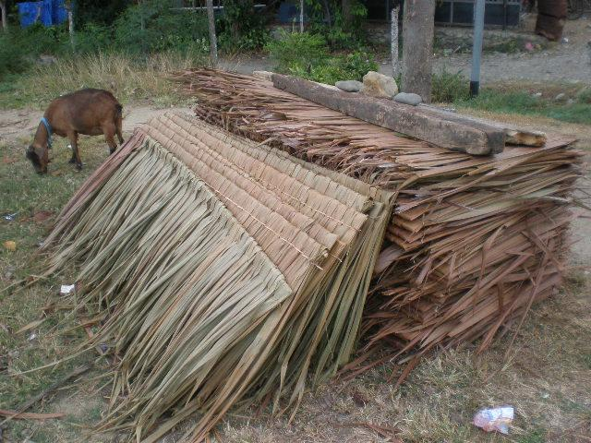Ada beberapa macam bentuk atap yang digunakan untuk kandang dimana setiap bentuk akan berpengaruh terhadap sirkulasi udara luar yang masuk ke dalam kandang. Biasanya atap kandang terbuat dari genteng, asbes dan kadang ada juga yang dari daun seperti daun tebu yang di bentuk sedemikian rupa seperti gambar berikut :

Gambar 2.1 Atap dari daun tebu

### Dinding

Pada kandang ayam broiler maupun petelur biasanya jika itu Kandang yang tipe terbuka (Open House) biasanya terbuat dari kawat biasanya di legkapi dengan tirai dari plastic atau goni untuk menghalangi angin yang masuk dan untuk menjaga suhu agar lebih stabil dan biasanya ada juga dinding yang terbuat dari anyaman bamboo. Jika kandang yang tertutup (Close House) biasanya dinding terbuat dari tembok dan kadang ada juga yang terbuat dari terpal dan plastic tebal untuk dipasang mengelilingi kandang seperti gambar berikut :

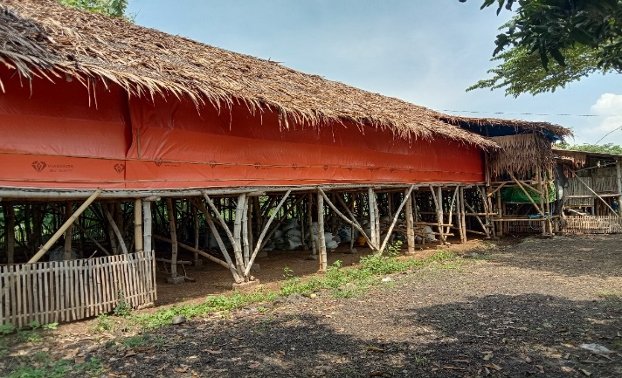

Gambar 2.1 Dinding dari terpal

### Ventilasi

Ventilasi merupakan vaktor yang sangat penting mengingat ayam broiler mudah stress jika kelembapan dan temperatur tidak stabil. Pada kandang yang bertipe terbuka (Open House) biasanya ventilasinya berupa lubang- lubang kecil pada dinding. Dan pada kandang yang bertipe tertutup (Close House) ventilasinya biasanya dari kipas atau blower dan biasanya di pasang di bagian samping kandang, seperti gambar berikut :

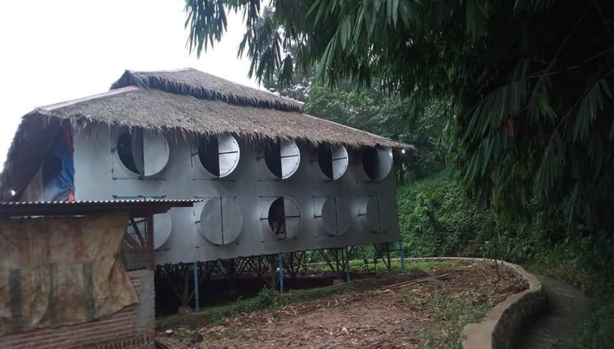

Gambar 2.2 Ventilasi dari blower

### Lantai

Lantai merupakan bagian dari kandang ayam yang berguna untuk menjadi pijakan ayam dan biasanya lantai pada kandang ayam di bagi menjadi dua macam. Yang pertama tipe lantai yang rapat dan yang ke dua tipe lantai berlubang. Klebihan dari lantai yang rapat yaitu kandang lebih hangat dan pengolahan lebih mudah. Dan kelebihan dari lantai yang bertipe berlubang salah satunya adalah mempermudah para peternak saat membersihkan kotoran – kotoran dari ayam. Untuk lantai yang bertipe rapat biasanya para peternak ayam broiler memberi sekam. Fungsi sekam sendiri adalah untuk membantu penghangat kandang dan juga untuk menampung kotoran ayam agar tidak gampang bau. Berikut gambar lantai kandang yang sering digunakan oleh para peternak ayam broiler :

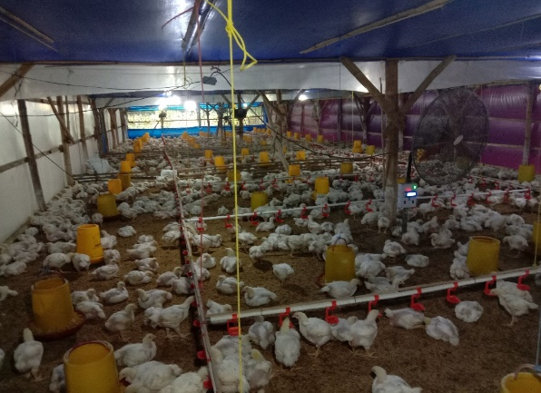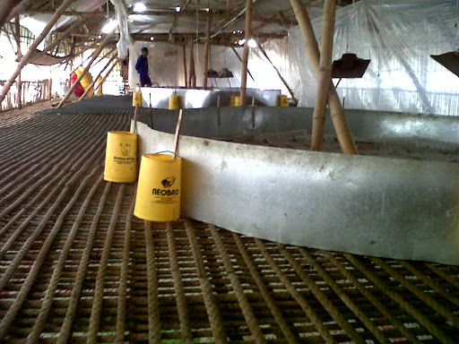

Gambar 2.3 Lantai tipe berlubang

Gambar 2.4 Lantai tipe rapat

## Peralatan Kandang

Kandang juga harus dilengkapi peralatan yang menunjang seperti tempat pakan, tempat minum, penghangat ruangan. Karena perealatan membantu dalam pekerjaan didalam kandang. Peralatannyapun harus gampang di bersihkan.perealatannyapunharus sesuai standar.

### Tempat Pakan

Tempat pakan yang umum digunakan di dalam kandang ayam pedaging (broiler). Ayam pedaging harus memilki tempat pakan dan minum yang memadai sesuai umur pemeliharaan ayam. Biasanya tempat pakan ayam broiler terbuat dari bambu, alumunium, atau apa saja yang kuat, tidak bocor, tidak berkarat. Dan sekarang pakan untuk ternak ayam broiler sudah ada yang otomatis terisi sendiri, dengan adanya teknologi seperti itu para peternak bisa menghemat waktu dan tenaga. Berikut gabar tempat pakan ayambroiler yang sering di gunakan oleh para peternak ayam :

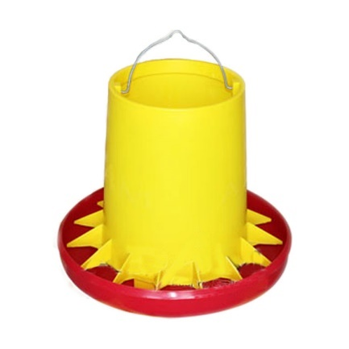

Gambar 2.5 Tempat pakan ayam

### Tempat Minum

Temapat minum yang sering di gunakan para peternak ayam broiler ada dua jenis tipe yaitu tipe gantung dan yang biasa. Selain fngsi untuk minum ayam broiler tempat minum juga berfungsi untuk menyalurkan nutrisi agar kesehatan ayam tetap terjaga dan tidak gampang stress. Berukut gambar tempat minum gantung dan yang biasa digunakan oleh para peternak ayam broiler :

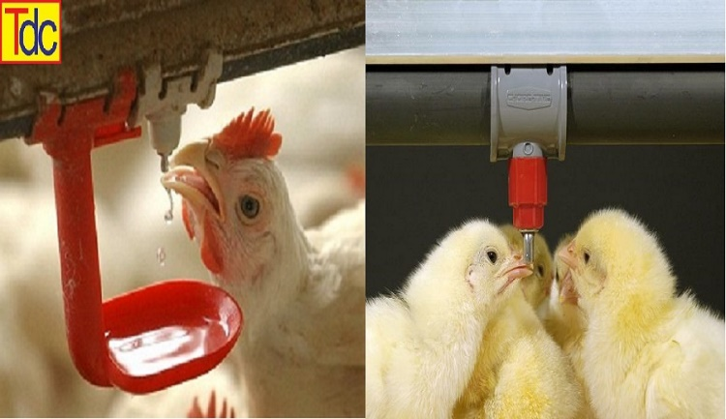

Gambar 2.6 Tempat minum tipe gantung

### Sistem Pemanas

Pemanas pada kandang ayam biasanya di gunakan pada saat ayam masih berumur 1–2 minggu karena ayam yang berumur 1-2 minggu masih memiliki bulu yang sangat tipis dan bisa mengakibatkan ayam rentan kediginan stress dan mati. Ada bayak tipe - tipe pemanas untuk ayam broiler. Berikut pemanas yang sering di gunakan oleh para peternak ayam broiler :

* Lampu bohlam

Lampu bohlam yang sering di gunakan oleh para peternak biasanya 60 atau 100 watt yang di gantung di dalam kendang dan biasanya ada fiting berbentuk kerucut yang berfungsi agar panas bisa focus menghadap ke bawah yaitu pada ayam broilernya. Berikut gambar pemanas mengunakan lampu bohlam yang sering di gunakan oleh para peternak ayam broiler

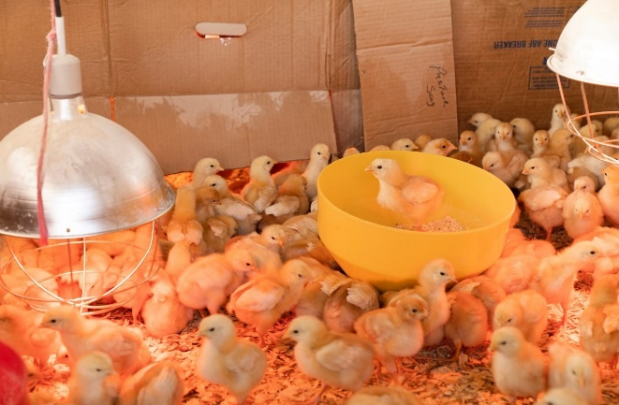

Gambar 2.7 Pemanas lampu bohlam

* Lampu minyak tanah atau gas

Sama dengan pemanas mengguakan lampu bohlam fungsinya sebagai pemanas kandang.perbedaanya hanya dari sumber tegangan jika lampu bohlam sumber tegangannya dari listrik, lapu minyak tanah atau gas sumbernya dari minyak tanah atau gas LPG. Berikut gambar lampu minyak tanah atau gas yang sering did gunakan oleh parra peternak ayam broiler ;

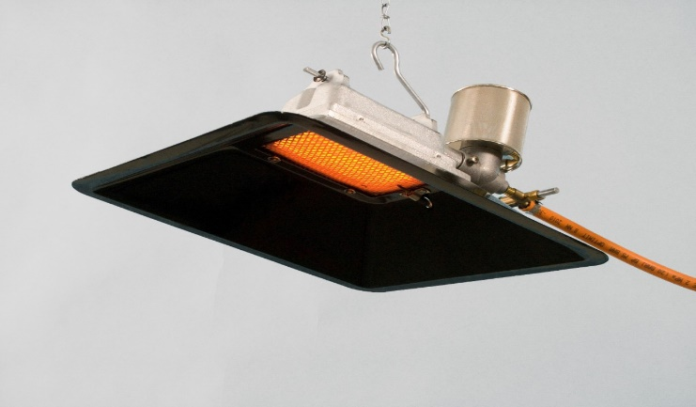

Gambar 2.8 Pemanas lampu gas LPG

## Kontroler

Kontroler merupakan salah satu komponen system yang berfungsi untuk mempermudah para peternak untuk menyalakan atau mematikan kipas atau blower. Bahkan bisa untuk mengatur kecepatan putaran kipas atau blower. Bukan hanya itu kontroler juga bisa berfungsi sebagai alat monitor. Berikut gambar kontroler untuk mengatur kecepatan putaran kipas atau blower :

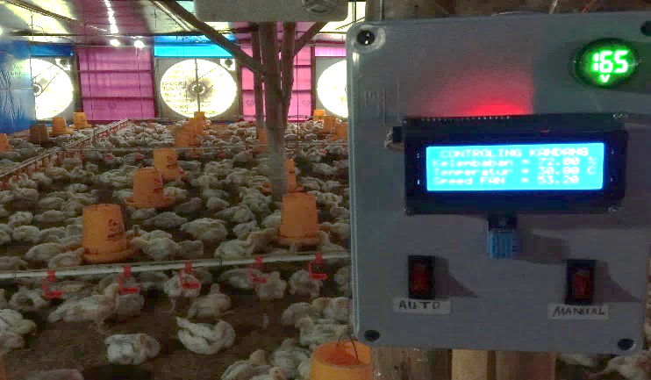

Gambar 2.9 Kontroler

### Power Supply

Power supply adalah salah satu komponen hardware yang berperan untuk memberikan supply tegangan untuk menyalakan mikro kontroer dan sensor. Untuk kontroler tersebut biasanya yang sering di gunakan adalah power supply yang tegangannya 12 volt dan arusnya sebesar 3 ampere. berikut gambar power supply yang sering di gunakan untuk menyalakan mikro kontroler :

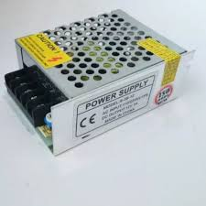

Gambar 2.10 Power supply

### Printed Circuit Board (PCB)

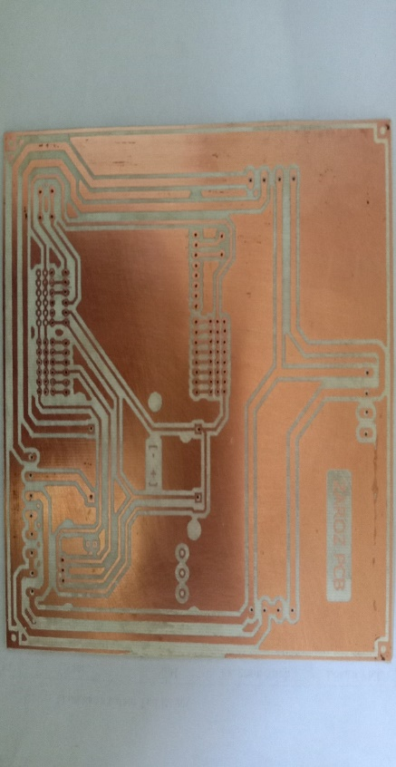Print Circuit Bord (PCB) atau papan rangkainan adalah papan yang di gunakan untuk menghubungkan komponen-komponen elektronika dengan lapisan jalur konduktor yang sudah di cetak sedemikianrupa. Untuk menghubungkan antar komponen dan PCB harus dengan timeh yang di panaskan oleh solder. Berikut gabar Print Circuit Bord (PCB) :

Gambar 2.11 Printed Circuit Boar (PCB)

### Volt Meter Lamp

Volt meter lamp berfungsi untuk indikator bahwa tegangan sudah masuk, dan juga untuk memonitor tegangan yang masuk kepada kontroler. Ada beberapa macam bentuk dan berbagai macam warna volt meter lamp. Akan tetapi fungsinya sama yaitu sebagai indicator. Untuk tegangan yang maksimal dari volt meter lam adalah sebesar 500 volt. Berikut gambar volt meter lamp :

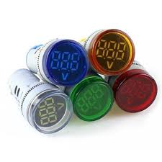

Gambar 2.12 Volt meter lamp

### Sekring

Sekring merupakan komponen yang sangat penting untuk menjaga agar alat yang kita buat di dalam kotroler jika ada konsleting listrik rangkaian dan komponen kita tidak rusak, jika rusakpun tidak akan banyak komponen yang rusak yang dikarenakan konsleting listrik. Sekring yang biasanya di gunakan di dalam kontroler adalah sekring yang berjenis tabung, berikut gambar sekring tabung :

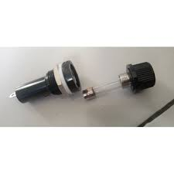

Gambar 2.13 Sekring tabung

### Arduino Uno

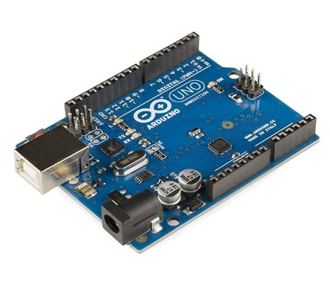Secara umum arduino adalah sebuah board mikrokontroler yang dikontrol penuh oleh ATmega328 yang mempunyai 14 pin digital input/output 6 di antaranya dapat digunakan sebagai output PWM, 6 input analog, osilator Kristal 16 MHz, koneksi USB, power jack, ICSP header, dan sebuah tombol reset. Dan dapat memuat semua yang dibutuhkan untuk menunjang mikrokontroler, mudah menghubungkannya ke sebuah computer dengan sebuah kabel USB atau mensuplainya dengan sebuah adaptor AC ke DC atau menggunakan baterai untuk memulainya. Dan kelebihan dari Arduino adalah terdapat 2 serial yaitu serial RX, TX dan serial I2C. Berikut gambar Arduino uno :

Gambar 2.14 Arduino UNO

### Modul Relay

Relay adalah Saklar (Switch) yang dioperasikan secara listrik dan merupakan komponen Elektromekanikal yang terdiri dari 2 bagian utama yakni Elektromagnet (Coil) dan Mekanikal (seperangkat Kontak Saklar/Switch). Relay menggunakan Prinsip Elektromagnetik untuk menggerakkan Kontak Saklar sehingga dengan arus listrik yang kecil (low power) dapat menghantarkan listrik yang bertegangan lebih tinggi. Sebagai contoh, dengan Relay yang menggunakan Elektromagnet 5V dan 50 mA mampu menggerakan Armature Relay (yang berfungsi sebagai saklarnya) untuk menghantarkan listrik 220V 2A.

Modul relay ini dapat digunakan sebagai switch untuk menjalankan berbagai peralatan elektronik. Misalnya Lampu listrik, Motor listrik, dan berbagai peralatan elektronik lainnya. Berikut gambar relay modul :

Gambar 2.15 Relay modul

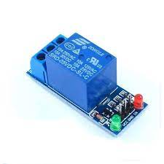

### Sensor DHT11

Sensor DHT merupakan sensor yang berfungsi untuk mengukur suhu dan kelembaban udara sekaligus yang dialamnya terdapat thermistor tipe NTC (Negative Temperature Coefficient). Berikut gambar dari sensor DHT11 :

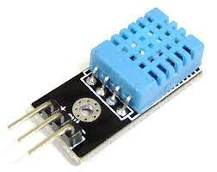

Gambar 2.16 Sensor DHT11

### Liquid Crystal Display (LCD)

LCD adalah teknologi layar yang menggunakan bantuan kristal cair untuk menghasilkan gambar-gambar yang penuh warna. Nama LCD diambil dari nama material kristal cair tersebut dan merupakan singkatan dari “Liquid Crystal Display” (ZAKSA, 2020). Fungsi dari lcd tersebut untuk menampilkan sebuah data, pada alat kontroler suhu biasanya digunakan untuk menampilkan data kelambapan dan temperatur. Berikut gambar LCD (Liquid Crystal Display) ;

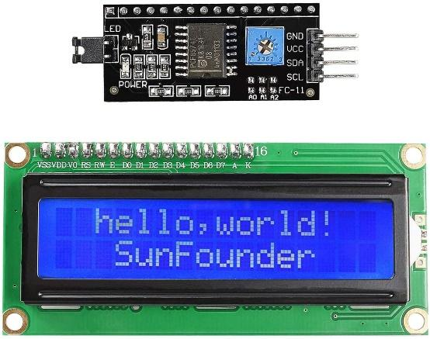

Gambar 2.17 Liquid Crystal Display (LCD)

### Dimmer AC Modul

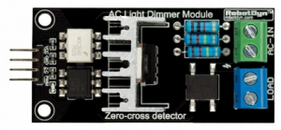Dimmer atau biasa disebut pengatur kecepatan merupakan alat untuk mengatur kecepatan putaran kipas angin atau blower dengan cara meng driver kipas dengan output PWM. Cara kerja dari dimmer itu sendiri sama dengan driver motor pada umumnya yaitu membutuhkan pin pwm pada Arduino jika ingin memprogramnya. Jika tidak di sambung denganpin pwm maka yang akan terjadi dimmer tidak akan bisa di nyalakan. Untuk pinya sendiri terdiri dari 4 pin yaitu pin out (pwm), pin zero, power dan grond. Berikut gambar dimmer ac modul :

Gambar 2.18 Dimmer AC modul

## Step Down

Step down merupakan modul untuk menurunkan tegangan dari power supply yang awalnya 12V menjadi 5V. Selanjutnya tegangan 5V tersebut di gunakan untuk sumber tegangan aerduino dan sensor. Berikut gambar modul step down :

Gambar 2.19 Modul step down

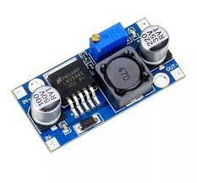

## Kipas Angin atau Blower

Kipas angin atau blower adalah suatu alat yang berfungsi untuk menggerakkan udara agar berubah menjadi angin, beberapa fungsinya antara lain adalah untuk pendingin udara, penyegar udara, ventilasi (exhaust fan), dan pengering (umumnya memakai komponen penghasil panas). Kita dapat menemukan kipas angin pada peralatan rumah tangga di rumah, misalnya yang ada di dalam alat penyedot debu/vacuum cleaner dan beberapa ornamen untuk dekorasi ruangan (Fathurrohman, 2013). Berikut gambar kipas angina tau blower :

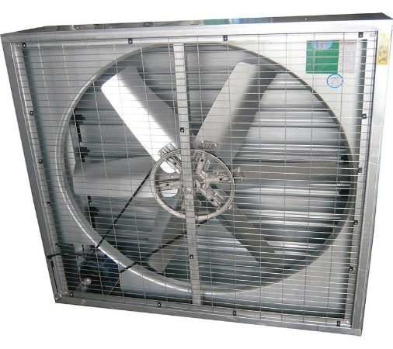

Gambar 2.20 Blower

## Digital Techometer

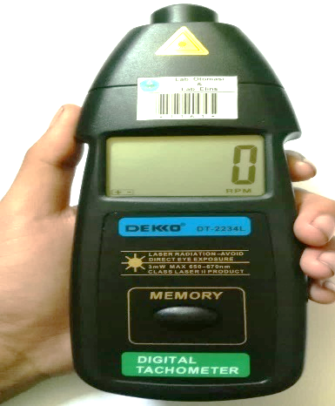Digital techo meter merupakan alat pengukur kecepatan putaran dengan satuan RPM (Revolution Per Minute). Cara kerja dari digital techo meter yaitu dengan cara memancarkan laser kepada baling-baling yang akan di hitung kecepatannya. Dan hasilnya langsung muncul di monitor tachometer. Akan tetapi jika baling-baling tersebut ber warna putih maka di kasih garis atau stiker warna hitam agar laser dari tachometer bisa mendeteksi putaran baling-baling. Berikut gambar dari tachometer :

Gambar 2.21 Digital Techometer

# METODE KEGIATAN

## Waktu dan Tempat Pelaksanaan

Penelitian mengenai tugas akhir ini dikerjakan selama 6 bulan, yaitu mulai tanggal 03 Januari 2022 hingga 01 Juni 2022. Untuk pengaplikasian alat ini bertempat di kendang ayam broiler busali yaitu di dusun sembon, desa pamatan kecamatan tongas, kabupaten probolinggo. Dan untuk pengerjaan laporan tugas akhir ini di lakukan di laboratorium Robotika Politeknik Negeri Jember.

## Alat dan Bahan

### Peralatan yang digunakan

Alat- alat yang di butuhkan dalam pengerjaan Laporan Akhir ini terbagi atas dua macam, yaitu perangkat keras dan perangkat lunak.

Tabel 3.1 Alat perangkat keras

|  |  |  |
| --- | --- | --- |
| **NO** | **Jenis Alat** | **Spesifikasi** |
| 1 | Solder | Solder 60 W |
| 2 | Obeng | Positif dan negatif |
| 3 | Bor | Bortangan |
| 4 | Gerinda | Gerinda listrik |
| 5 | Latop | Lenovo |
| 6 | Multimeter | Multimeter (volt, arus dan hambatan) |
| 7 | Sekrup | 3mm |
| 8 | Baut | 3mm |
| 9 | Mur | 3mm |
| 10 | Setrika | Setrika 150 W |
| 11 | Timah | Timah kecil |
| 12 | Tang | Tang cucut dan tang potong |
| 13 | Lem tembak | Kecil |
| 14 | Digital Techometer | Merek dekko |

Tabel 3.2 Alat perangkat lunak

|  |  |  |
| --- | --- | --- |
| **No** | **Aplikasi** | **Spesifikasi** |
| 1 | Sistem Operasi | Windows 10 |
| 2 | Aplikasi Desain PCB | Eagle |
| 3 | Framework Mikrokontroler | Arduino IDE |
| 5. | *Fuzzy Simulation* | Matlab |

### Bahan yang digunakan

Bahan yang digunakan dalam pengerjaan tugas akhir ini antara lain sebagai berikut :

Tabel 3.3 Bahan yang di gunakan

|  |  |  |  |
| --- | --- | --- | --- |
| **No** | **Jenis Bahan** | **Spesifikasi** | **Jumlah** |
| 1 | Kotak panel | 20 x 30 | 1 buah |
| 2 | Power supply | 12 V | 1 buah |
| 3 | Volt meter lamp | Bundar | 1 buah |
| 4 | Sekring | Sekring tabung | 1 buah |
| 5 | LCD | 4 x 20 | 1 buah |
| 6 | Modul | 1. I2C | 1 buah |
|  |  | 1. Relay | 1 buah |
|  |  | 1. Arduino uno | 1 buah |
|  |  | 1. Dimmer AC | 1 buah |
|  |  | 1. Step down | 1 buah |
| 7 | Terminal | Terminal blok | 8 buah |
| 8 | PCB | Fiber | 1 buah |
| 9 | Saklar | Saklar on/off | 2 buah |
| 10 | Kabel | * 1. Kabel pita | 50 cm |
|  |  | * 1. Kabel body | 1 m |
| 11 | Spidol | Permanen | 1 buah |
| 12 | Sensor | DHT11 | 1 buah |

## Metode Kegiatan

Dalam melaksanakan kegiatan pengerjaan tugas akhr ini, penulis akan menggunakan rangkaian yang tercantum pada diagram dibawah :

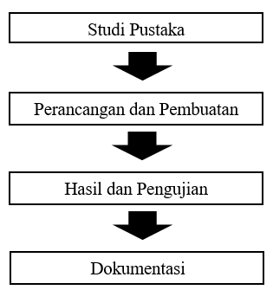

Gambar 3.1 Diagram metode kegiatan

### Studi Pustaka

Dalam pengerjaan tugas akhir ini membutuhkan sumber-sumber referensi sebagai bahan rujukan dan pertimbangan dalam mengerjakan tugas akhir. Penulis memadukan beberapa referensi, mencari dan mengumpulan informasi yang serupa dengan topik atau masalah yang menjadi objek penelitian. Informasi tersebut dapat diperoleh dari buku-buku, karya ilmiah, jurnal peneltian, laporan akhir, skripsi, tesis dan internet.

### Perancangan

1. Gambaran Sistem

Prinsip kerja system ini adalah mikro kontroler menerima inputan dari sensor suhu (DHT11), selanjuatnya data tersebut akan di proses oleh mikro kontroler untuk menentukan output kecepatan putaran kipas angina atau blower berupa sinyal PWM dan di convert menjadi sinyal RPM. Berikut gambaran system :

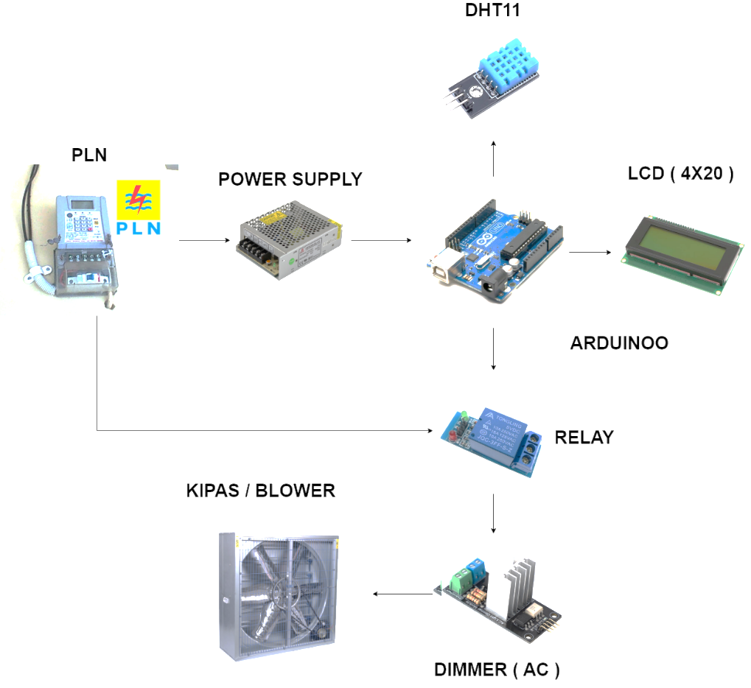

Gambar 3.2 Gambaran sistem

1. Perancangan fuzzy sugeno

Fuzzy sugeno merupakan salah satu logika kecerdasan buatan atau Artificial Intelligence (AI) untuk menghasilkan suatu keputusan atau defuzzy fikasi. Ada banyak macam fuzzy salah satu nya adalah fuzzy sugeno. Perbedaannya yaitu defuzzifikasinya yang berbeda atau rumus nya yang berbeda. Berikut nama – nama fuzzy yang sering di gunakan yang pertama fuzzy Tsukamoto, yang ke dua fuzzy mamdani dan yang terakhir fuzzy sugeno. Ketiga metode fuzzy tersebutlah yang sering di gunakan. Berikut gambaran flowchart untuk fuzzy sugeno :

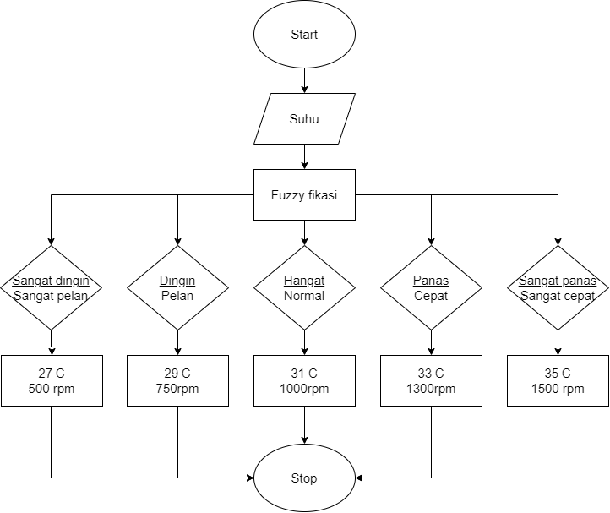

Gambar 3.3 Flowchar fuzzy fikasi

1. Perancangan perangkat lunak

Perancangan perangkat ini menggunakan bahasa pemograman bahasa C# dengan framework menggunakan Arduino IDE untuk program yang akan di tanamkan pada mikro kontroler melalui USB. Sebelum melakukan pemograman pada mikro kontroler sebelumnya kita perlu adanya pembuatan diagram alur untuk memperjelas jalannya program yang akan kita buat. Agar nantinya kita dapat melihat sistem kerja atau logika yang akan di buat. Dengan adanya diagram alur bukan hanya mempermudah akan tetapi orang awam agar bisa mengerti dengan apa yang akan ian baca. Berikut gambar flowchart yang akan kita gunakan :

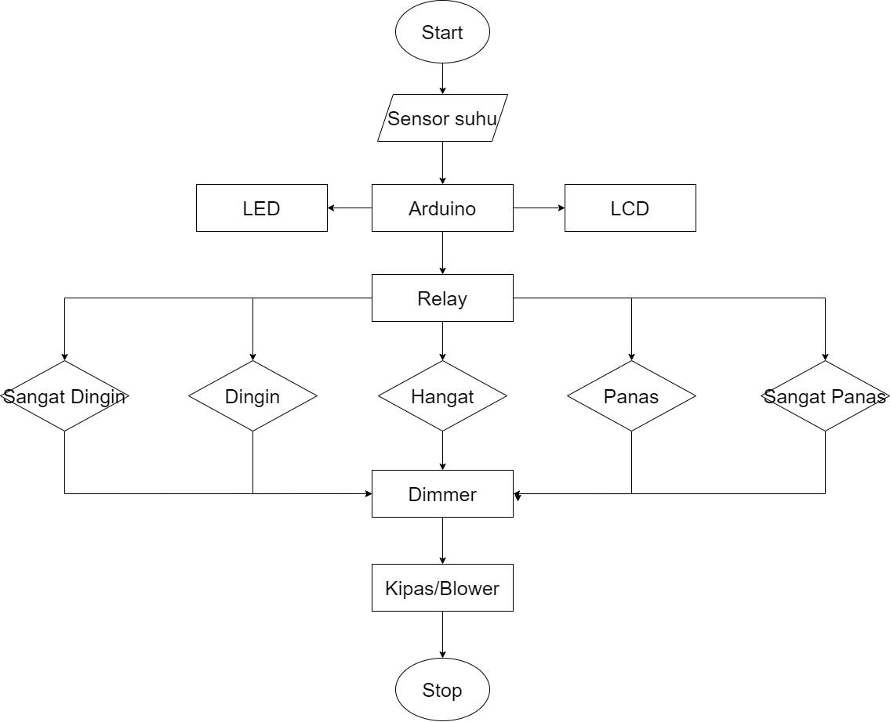

Gambar 3.4 Flowchart sistem

### Pengujian

Tahap pengujian di lalukan untuk memastika apakah kontroler sudah bekerja dengan baik dan sesuai. Adapun pengujian dilakukan meliputi pengujian kontroler untuk mengetahui apakah kontroler sudah bekerja dengan baik dan pengujian fuzzy logic. Untuk pengujian kontroler tahap yang akan di uji adalah untuk menyalakan kipas, selanjutnya untuk menyalakan sensor suhu apakah sudah bekerja dengan baik. Jika sudah selesai langkah selanjutnya menguji fuzzynya.

### Dokumentasi

Tahap akhir pengerjaan laporan tugas akhir ini yaitu dengan dilakukannya dokumentasi terhadap semua data dan juga proses pengumpulan informasi serta pengerjaannya. Tujuannya agar dapat menjadi referensi bagi pengembang selanjutnya dan mampu menambah pengetahuan pembaca.

## Cara kerjasistem

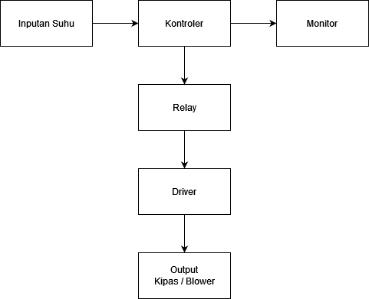Cara kerja sistem kontroler yaitu inputan dari sensor suhu yaitu sensor DHT11 dan untuk memonitor atau menampilkan suhu dan kecepatan kipas atau blower menggunakan monitor LCD 20 x 4, dan outputnya berupa kipas atau blower menyala menggunakan relay dan untuk mengatur kecepatan putaran kipas atau blower menggunakan modul dimmer sebagu driver kipas angina tau blower yang nantinya kita akan driver kecepatan putarannya. Berikut adalah gambaran diagram blok untuk mempermudah para pembaca tentang penjelasan – penjelasan yang ada di atas :

Gambar 3.5 Diagram Blok

## Logika Fuzzy

Logika fuzzy sendiri dapat di gunakan dalam bidang kontroler dan teori keputusan. Di dalam alat saya logika fuzzy di gunakan untuk mengatur kecepatan kipas atau blower PWM yang sudah di convert menjadi RPM dengan bantuan driver Dimmer. Dimana pwm itu sendiri bernilai paling sedikit adalah 0 dan maksimalnya adalah 255. Dan unutk RPM kipas angin atau blower adalah paling sedikkit 0 dan maksimalnya adalah 1500 rpm. Unutk pengukuran rpm dilakukan dengan alat yaitu digital tachometer, cara kerja alat tersebut yaitu dengan cara menembakkan laser kepada baling – baling kipas saat kipas sudah berputar.

### Suhu Dan Kecepatan

Di dalam metode terdiri dari 5 katagori suhu dan 5 katagori kecepatan, di antara 5 katagori suhu tersebut adalah sangat dingin, dingin, hangat, panas dan sangat panas. Adapun katagori kecepatannya adalah sangat pelan, pelan, normal, cepat dan sangat cepat. Adapun nilai dari 5 katagori suhu dan 5 katagori kecepatan seperti yang tertara pada tabel berikut ini :

Tabel 3.4 Suhu Dan Kecepatan

|  |  |  |  |
| --- | --- | --- | --- |
| **SUHU** | **NILAI** | **KECEPATAN** | **NILAI** |
| Sangat dingin | 27 oC | Sangat pelan | 500 rpm |
| Dingin | 29 oC | Pelan | 750 rpm |
| Hangat | 31 oC | Normal | 1000 rpm |
| Panas | 33 oC | Cepat | 1250 rpm |
| Sangat panas | 35 oC | Sangat cepat | 1500 rpm |

## Waktu Dan Tempat Pelaksanaan Kegiatan

Tugas akhir yang berjudul “Controling Suhu Kandang Ayam Broiler Dengan Metode Fuzzy Sugeno” unutk pengerjaan dilaksanakan selama 6 bulan yaitu dari bulan Januari sampai bulan Juni 2022, pembuatan alat bertempat di Gedung Robotika Politeknik Negeri Jember. Dan pengaplikasian alat di kendang ayam busali yang bertempat di desa pamatan, kecamatan tongas, kabupaten probolinggo.

Berikut adalah tabel pelaksanaan kegiatan :

Tabel 3.5 Jadwal pelaksanaan kegiatan

|  |  |  |  |  |  |  |  |
| --- | --- | --- | --- | --- | --- | --- | --- |
| **No** | **Jenis Kegiatan** | **Bulan Ke-** | | | | | |
| **1** | **2** | **3** | **4** | **5** | **6** |
| 1 | Studi Literatur |  |  |  |  |  |  |
| 2 | Persiapan Alat Dan Bahan |  |  |  |  |  |  |
| 3 | Pembuatan |  |  |  |  |  |  |
| 4 | Pengujian |  |  |  |  |  |  |
| 5 | Analisis |  |  |  |  |  |  |
| 6 | Penyusunan Laporan |  |  |  |  |  |  |

# HASIL DAN PEMBAHASAN

## Hasil Studi Pustaka

Hasil studi Pustaka yang di gunakan pada penyusunan tugas akhir ini yang berjudul “Controling suhu kandang ayam broiler dengan metode fuzzy sugeno” berasal dari sumber diantaranya dari ebook, jurnal, tugas akhir, tesis dan internet. Sebagaimna yang telah dimuat pada BAB 2.

## Perancangan dan Hasil Pembuatan

Berikut merupakan rancangan dan perakitan pada kontroler suhu meliputi perakitan perangkat keras meliputi rangkaian elektronika dan sensor - sensor. Serta perakitan perangka lunak meliputi program yang akan di tanamkan pada mikro kontroler serta matlab unutk pengujian fuzzy apakah sedah benar apa masih belum.

### Perancangan perangkat keras

Di dalam perancangan perangkat keras pada laporan tugas akhir ini meliputi perancangan kontroler dan sensor serta drivernya motor pada controling suhu kandang ayam. Pada perangkat kontroler terdapat komponen elektronik yang digunakan yaitu Arduino UNO, dimmer, step down, sensor suhu, relay dan LCD.

* Untuk menghubngkan komponen-komponen tersebut kita akan menggunakan PCB agar saat penyabungan tidak memerlukan jumper. Pertama-tama kita mendisain PCB terlebih dahulu di aplikasi yang Bernama EAGLE PCB. Disini saya menggunaka eagle pcb yang veri 7.7.0. Untuk versinya sebenarnya bebas karane hasilnya tetap sama, akantetapi jika kita tidak ingin yang prabayar kitab bisa download dan install yang crack. Setelah kita mendownload Langkah selanjutnya adalah menambahkan library kare pada downloadan eagle pcb tidak lengkap atau masih ada yang kurang. Unutk itu kita harus download manual dan menambahkan sendiri library yang sudah kita download ke dalam eagle pcb.unutk mencari library kita bisa cari di google. Berikut hasil gambar desain layout pcb yang nantinyakita akan cetak dan solder :

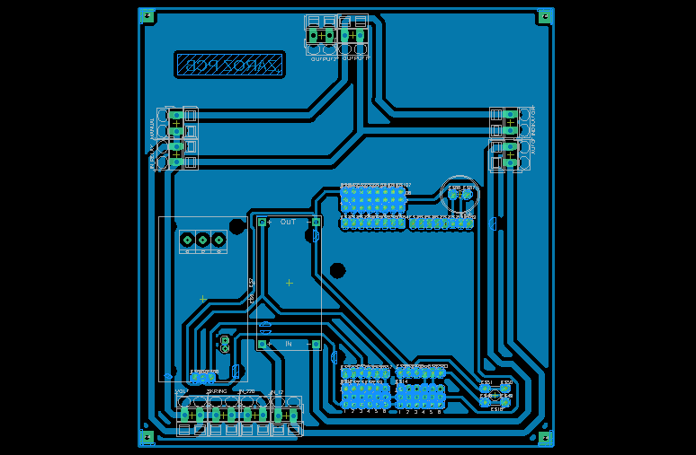

Gambar 4.1 Desain layout PCB

* 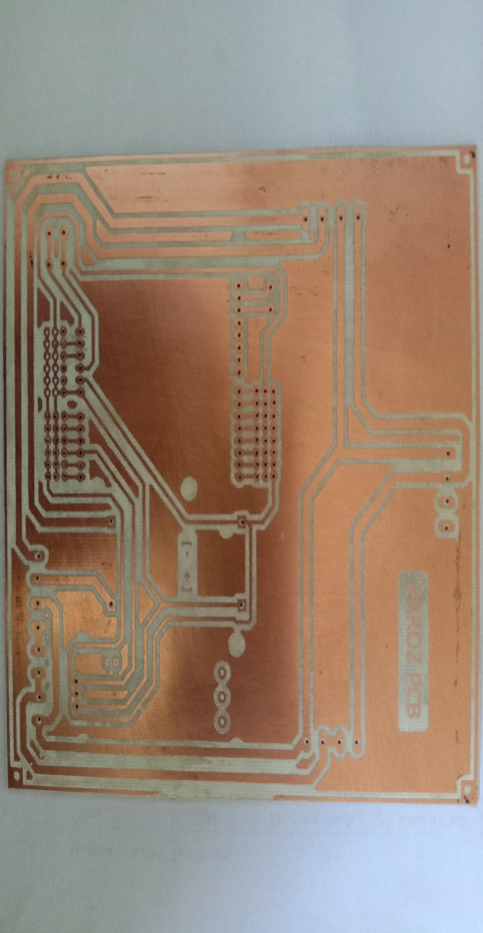Setelah gambar pcb jadi selanjutnya kita akan print menggunakan print laser agar hasil print lebih bagus. Setelah di print selanjunya kita cetak dengan cara, hasil print tadi di setrika ke pcb yang masih polosan. Fungsi dari menyetrika adalah agar tinta yang sudah kita print pada kertas bisa melekat kepada pcb. Cara melekatkan tinta bukan hanya dengan cara menyetrika terkadang ada juga dengan cara memberikan autan. Berikut hasil cetak pcb setelah di setrika :

Gambar 4.2 PCB

* Setelah pcb tersebut di cetak langkah selanjutnya adalah memersihkan rangkainan yang barusaja kita buat dari kotoran tinta yang masih menempel dengan bensin agar saat menyolder komponen dan pcb mudah untuk di beri timah. Setelah semua bersih langkah selanjutnya adalah menyolder komponen-komponen elektroniknya. Berikut hasil dai komponen-komponen elektronik setelah di solder :

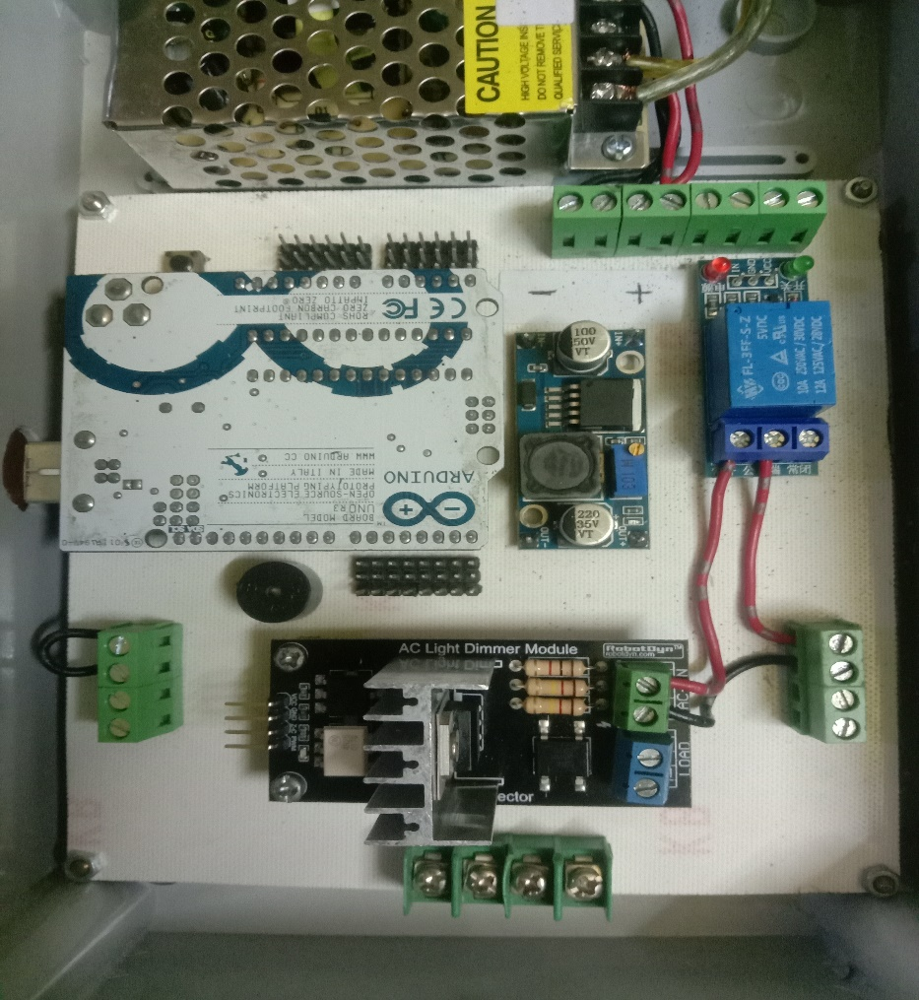

Gambar 4.3 PCB dan Komponen

### Perancangan perangkat lunak

Di dalam perancangan perangkat lunak pada laporan tugas akhir ini meliputi perancangan desain *fuzzy*. Padas perancangan desain fuzzy kita akan menggunakan aplikasi matlab. Untuk versinya sebenarnya bebas tapi disini saya mengunakan matlab veri 2015. Untuk downloadnya bisa dicari di google dan jika tidak ingin prabayar bisa download yang versi crack

* Perancangan desain fuzzy di buat dengan menggunakan matlab untuk versi bebas karena hasilnya akan sama. Fungsi dari perancangan fuzzy logic di matlab yaitu unutk mensimulasikan hasil output dengan memasukkan nilai yang sudah kita tentukan. Dengan adanya simulasi kita bisa mencocokkan hasil output dari program yang kita buat di Arduino IDE. Cara kerja dari simulasi matlab adalah meng inputkan nilai dan hasil output akan muncul selanjutnya kita samakan hasil inputan dan output dari matlab dan program kita di Arduino apakah sama atau tidak. Unutk Arduino kita gunakan serial monitor untuk menampilkan hasil autput program yang sudah kita buat. Jika sudah sama hasil output matlab dan output arduni maka program yang kita buat sudah benar. Berikut gambar grafik fuzzy yang akan kita gunakan :

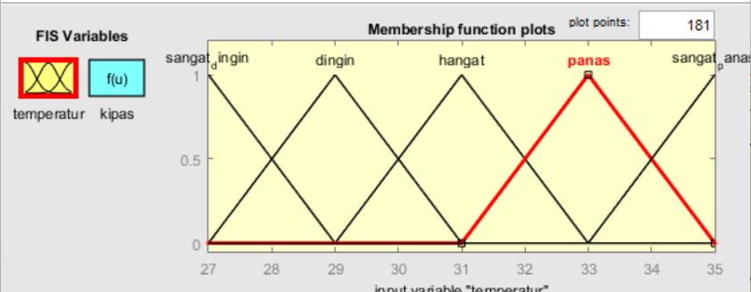

Gambar 4.4 Fungsi anggota fuzzy

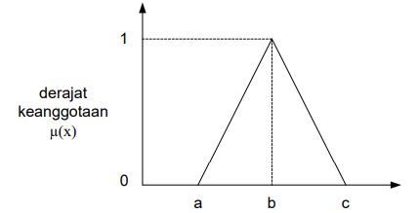Untuk pengitungan member kita gunakan rumus seperti berikut :

Gambar 4.5 Fungsi ke anggotaan kurva segitiga

|  |  |
| --- | --- |
| µ [x] = $\left\{\begin{aligned}0; \\ (x-a)/(b-a) \\ (b-x)/(c-b);\end{aligned}\right.$; | x ≤ a atau x ≥ c  a ≤ x ≤  b ≤ x ≤ c |

Adapun tabel basis aturan fizzy adalah sebagai berikut :

Tabel 4.1 Aturan basis fuzzy

|  |  |  |
| --- | --- | --- |
| **No** | **Fungsi keanggotaan** | **Kecepatan** |
| 1 | Sangat dingin | Sangat pelan |
| 2 | Dingin | Pelan |
| 3 | Hangat | Medium |
| 4 | Panas | Cepat |
| 5 | Sangat panas | Sangat cepat |

* Setelah kita mendisain inputan dan output fuzzy di matlab langkah selanjutnya adalah merunning hasil desain kita. Berikut gambar hasil simulasi yang sudah kita buat :

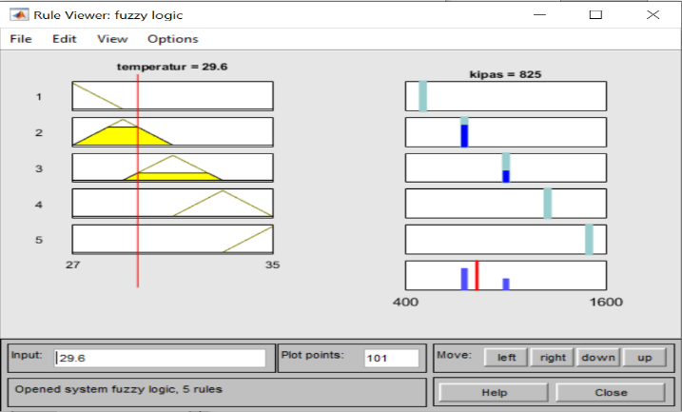

Gambar 4.6 Hasil simulasi fuzzy pada matlab

## Pengujian

Setelah selesai melakukan perancangan dan pembuatan perangkat keras dan perangkat lunak pada laporan tugas akhir ini, maka Langkah selanjutnya dilakukan pengujian system sesuia dengan yang sudah di rencanakan sebelumnya yaitu pengujian fuzzy dan pengujian alat. Fungsi dari pengujian sendiri adalah melihat apakah semua sudah berjalan dengan baik. Baik dari alat sensor driver dan kipas angina tau blower. Jika alat sudah berjalan dengan baik Langkah selanjutnya kita uji fuzzy logicnya apakah sudah berjalan dengan baik juga.

### Pengujian fuzzy

Metode ini digunakan untuk menentukan kecepatan putaran kipas angin dengan inputan berupa temperatur dan output berupa kecepatan putaran kipas angina atau blower. Adapun fungsi member pada fuzzy sebagai berikut :



Gambar 4.7 Fuzzy member input

Adapun tabel output fuzzy member terbagi menjadi 5 anggota yaitu sangat lambat, lambat, normal, cepat, dan sangat cepat unutk nilai dari pada anggota sebagai berikut :

Tabel 4.2 Output fuzzy member

|  |  |  |
| --- | --- | --- |
| **No** | **Fuzzy member output** | **Kecepatan** |
| 1 | Sangat lambat | 500 rpm |
| 2 | Lambat | 750 rpm |
| 3 | Normal | 1000 rpm |
| 4 | Cepat | 1250 rpm |
| 5 | Sangat cepat | 1500 rpm |

Dengan adanya fuzzy member input dan output maka akan diperoleh Defuzzyfikasi yaitu dengan mengkombinasikan fuzzy member input dan fuzzy fuzzy member output, proses defuzzy ini menggunakan metode *Weighted Average* (Pengambilan rata rata nilai). Berikut tabel rule pada fuzzy :

Tabel 4.3 Rule fuzzy

|  |  |  |
| --- | --- | --- |
| **NO** | **FUZZY MEMBER INPUT** | **FUZZY MEMBER OUTPUT** |
| 1 | SANGAT DINGIN | SANGAT LAMBAT |
| 2 | DINGIN | LAMBAT |
| 3 | HANGAT | NORMAL |
| 4 | PANAS | CEPAT |
| 5 | SANGAT PANAS | SANGAT CEPAT |

Maka Nilai Defuzzy akan di peroleh dengan rumus Weighted Average yaitu :

**Output = Jumlah((Derajat Keanggotaan) x (Nilai Output Member))**

**Jumalah Semua Derajat Keanggotaan**

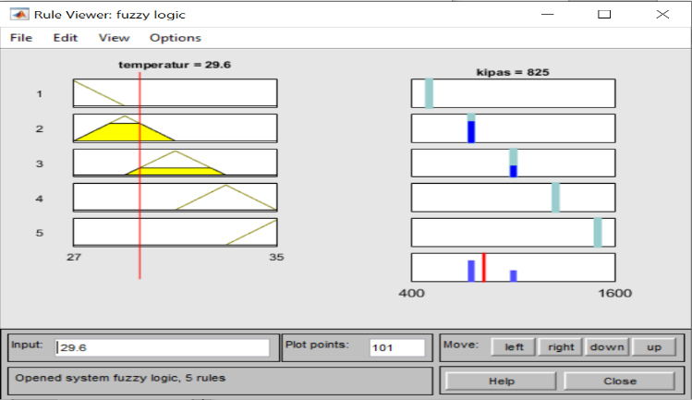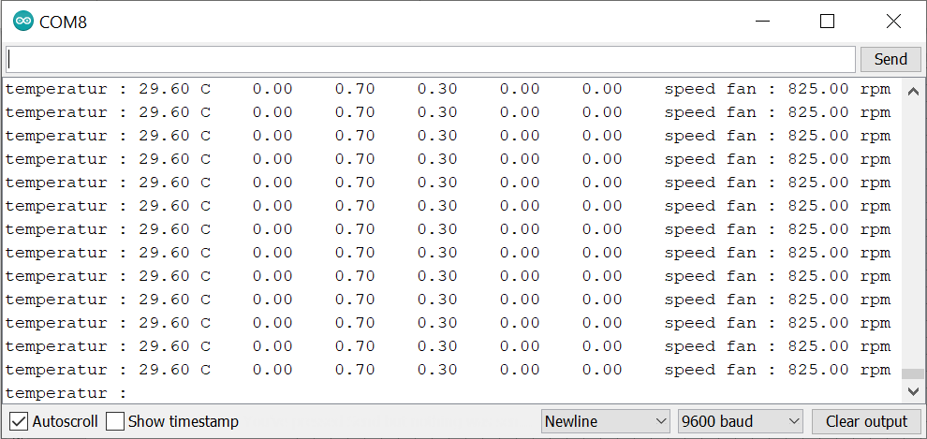Dalam pengujian fuzzy ini yaitu untuk mencocokkan hasil output program dan hasil output dari simulasi fuzzy di matlab : berikut gambar pengujian output program di Arduino ide dan fuzzy logic di matlab :

Gambar 4.9 Output fuzzy logic pada MATLAB

Gambar 4.8 Serial monitor pada arduino IDE

### Pengujian Alat

1. Lokasi Pengujian Alat

Implementasi alat kontroler dilakukan di kandang ayam broiler milik Busali yaitu di desa pamatan, kecamatan Tongas, Kabupaten Probolinggo

1. Pengujian Alat Kontroler

Pengujian alat kontroler dilakukan untuk mengetahui apakah sistem berjalan dengan sebagaimana mestinya yang dimana sensor suhu DHT11 di fungsikan sebagai inputan data yang di proses oleh mikrokontroler dangan output berupa RPM untuk menggerakkan kipas angin atau blower. Pengujian yang dilakukan adalah dengan memasang alat kontroler di kandang ayam broiler untuk mengetaui temperatur yang ada di dalam kandang ayam broiler. Berikut gambar pada saat pengujian alat :

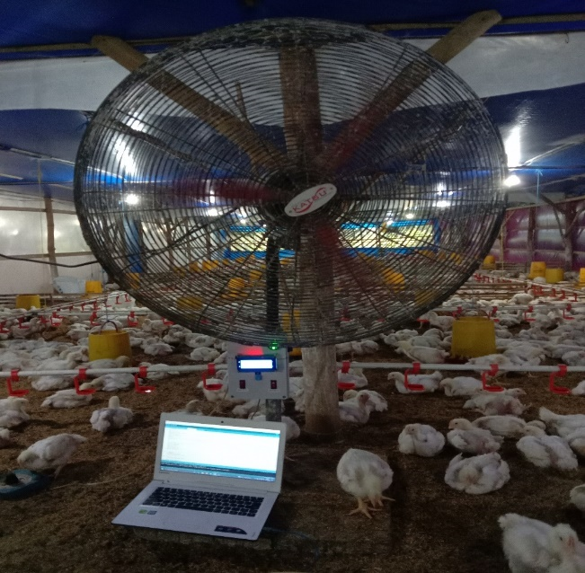

Gambar 4.10 Pengujian alat

1. Hasil Pengujian

Pengujian dilakukan selama 3 hari dan dilakukan pada waktu Pagi, Siang, Sore dan Malam. Untuk pagi jam 09.00 WIB, siang jam 12.00 WIB, sore jam 15.00 WIB dan malam pada jam 21.00 WIB. Hal tersebut dilakukan untuk memperoleh informasi data yang dibutuhkan dalam rangka agar bisa membuktikan benar atau tidaknya temperatur dan kecepatan putaran kipas angin atau blower yang ada di dalam kandang ayam broiler. Berikut tabel pengujian dari hari pertama sampai hari ke tiga :

Tabel 4.4 Pengujian Hari Ke 1

|  |  |  |  |
| --- | --- | --- | --- |
| **HARI KE 1** | | | |
|  | **JAM** | **SUHU** | **KECEPATAN** |
| PAGI | 09.00 | 29.60 oC | 825.00 rpm |
| SIANG | 12.00 | 30.70 oC | 962.50 rpm |
| SORE | 15.00 | 31.90 oC | 1112.50 rpm |
| MALAM | 21.00 | 27.90 oC | 612.50 rpm |

Tabel 4.5 Pengujian Hari Ke 2

|  |  |  |  |
| --- | --- | --- | --- |
| **HARI KE 2** | | | |
|  | **JAM** | **SUHU** | **KECEPATAN** |
| PAGI | 09.00 | 29.60 oC | 825.00 rpm |
| SIANG | 12.00 | 30.50 oC | 937.50 rpm |
| SORE | 15.00 | 30.20 oC | 900.00 rpm |
| MALAM | 21.00 | 28.80 oC | 725.00 rpm |

Tabel 4.6 Pengujian Hari Ke 3

|  |  |  |  |
| --- | --- | --- | --- |
| **HARI KE 3** | | | |
|  | **JAM** | **SUHU** | **KECEPATAN** |
| PAGI | 09.00 | 28.10 oC | 637.50 rpm |
| SIANG | 12.00 | 30.60 oC | 950.00 rpm |
| SORE | 15.00 | 30.00 oC | 875.00 rpm |
| MALAM | 21.00 | 28.00 oC | 625.00 rpm |

# KESIMPULAN DAN SARAN

## Kesimpulan

Berdasarkan hasil pengujian dan pengamatan dapat ditarik beberapa kesmpulan bahwa sensor DHT11 yang digunakan pada kontroler untuk mengambil nilai suhu di dalaam kendang bekerja dengan baik. Dan dimmer pada kontroler untuk mengatur kecepatan putaran kipas atau blower juga bekerja dengan sangat baik juga.

Pada pengujian sensor suhu DHT11 terdapat perbedaan suhu satu derajat dengan sensor suhu modulan. Dan pada dimmer jika kipas yang digunakan berbeda merek maka hasil outputnya tidak sama, solusinya yaitu harus kalibrasi lagi untuk menentukan kecepatan putaran kipas atau blower. Kcepatan untuk kalibrasi yaitu kecepatan paling minimum dan kecepatan maksimal. Dan nilai pwm yang bisa di drive oleh dimmer adalah 0-90 di atas 90 kipas bergerak namun kadang mati hidup sendiri.

Penambahan metode fuzzy sebagai perubahan kecepatan putaran angin yaitu agar putaran kipas menjadi lebih mulus. Dimana semakin banyak fungsi member yang di buat maka step perubahan kecepatan kipas angin semakin alus dan bagus.

## Saran

Kedepannya sistem controling pada kendang ayam broiler bisa menggunakan IOT dan bisa memperbaiki bug yang ada pada dimmer.

# DAFTAR PUSTAKA

Fadilah, Roni;. (2013). *Beternak Ayam Broiler.* Jakarta Selatan: AgroMedia.

Fathurrohman, M. (2013, Agustus 22). *Sejarah Kipas Angin* . Retrieved from perawatanrtdonto.blogspot.com: https://perawatanrtdonto.blogspot.com/2013/08/sejarah-kipas-angin.html

Irsyad. (2021, Januari 31). *Apa itu Arduino Uno? Berikut Pengertian dan Fungsinya*. Retrieved from cerdikiawan.org: https://cerdikiawan.org/2021/01/20/apa-itu-arduino-uno-berikut-pengertian-dan-fungsi/

MUSHBIKHIN. (2020, September 9). *Apa itu sensor DHT11 dan DHT22 serta perbedaannya*. Retrieved from www.musbikhin.com: https://www.musbikhin.com/apa-itu-sensor-dht11-dan-dht22-serta-perbedaannya/

Ralalicom. (2019, Februari 12). *Sejarah Panjang Perkembangan Kipas Angin Dari Manual Hingga Listrik*. Retrieved from news.ralali.com: https://news.ralali.com/sejarah-kipas-angin/

SYAPUTRA, N. (2017, April 18). *Modul Relay* . Retrieved from www.nandasyaputra.me: https://www.nandasyaputra.me/2017/04/modul-relay.html

Tamalluddin, Ferry. (2012). *AYAM BROILER, 22 Hari Panen Lebih Untung.* Tasikmalaya: Penebar Swadaya.

Tamalluddin, Ferry. (2014). *Ayam broiler.* Tasikmalaya: Penebar Swadaya Grup.

ZAKSA, A. (2020, Desember 16). *Apa Itu LCD? Mengenal Pengertian LCD (Liquid Crystal Display)*. Retrieved from www.nesabamedia.com: https://www.nesabamedia.com/lcd-liquid-crystal-display/

# LAMPIRAN

**Lampiran 5.1 Lokasi kandang**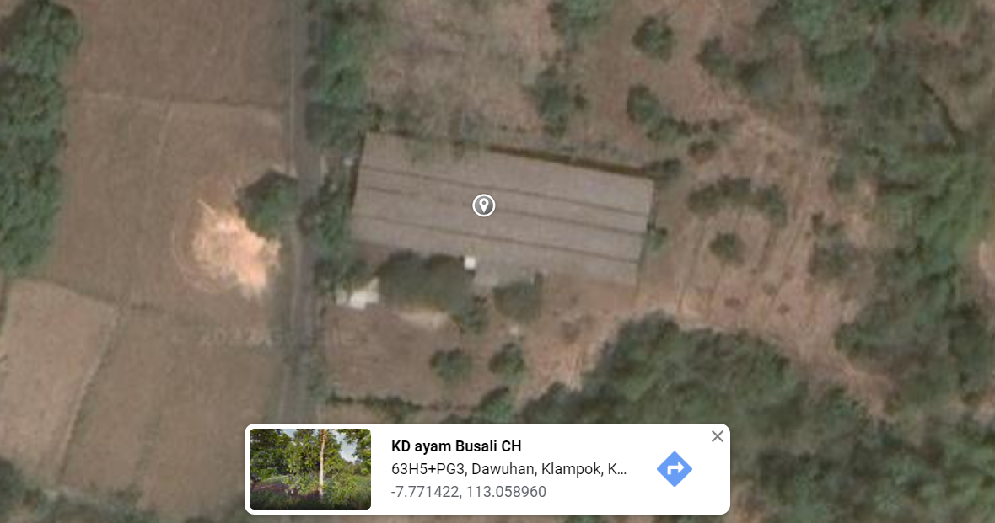

Gambar 5.1 Kandang dari google map

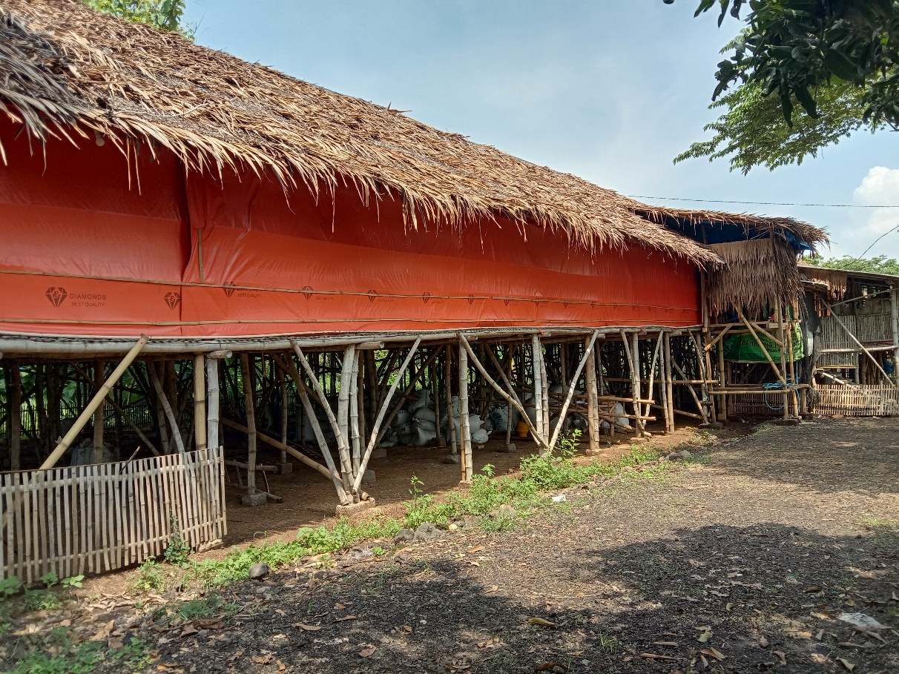

Gambar 5.2 Kandang tampak samping

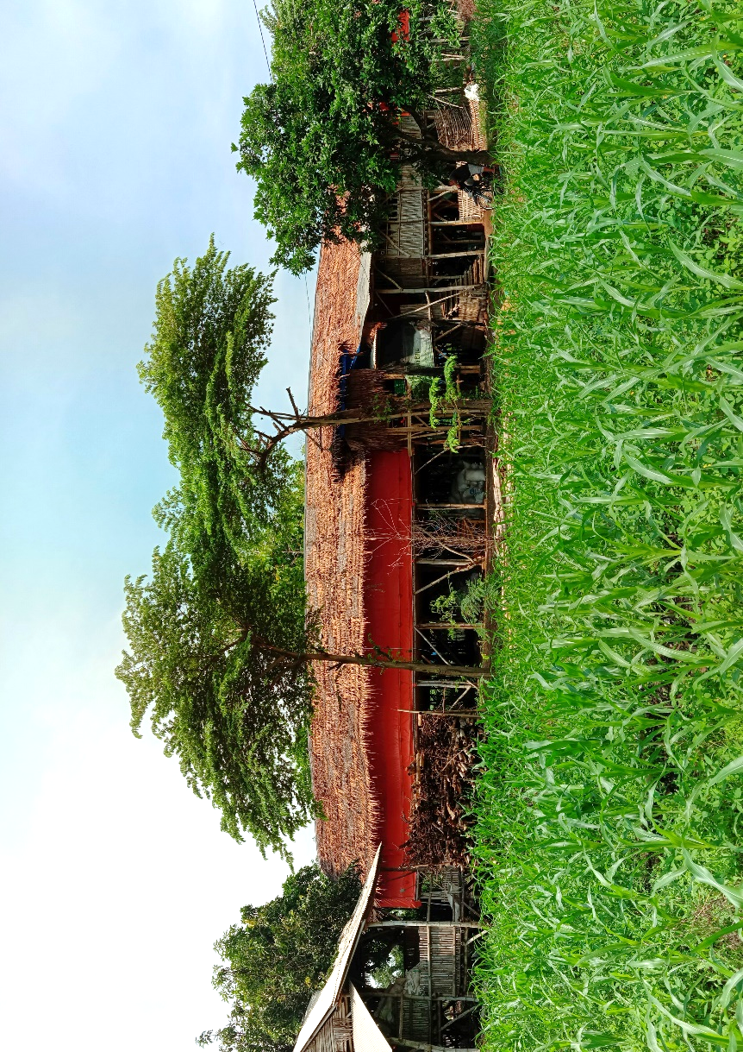

Gambar 5.3 Kandang tampak depan

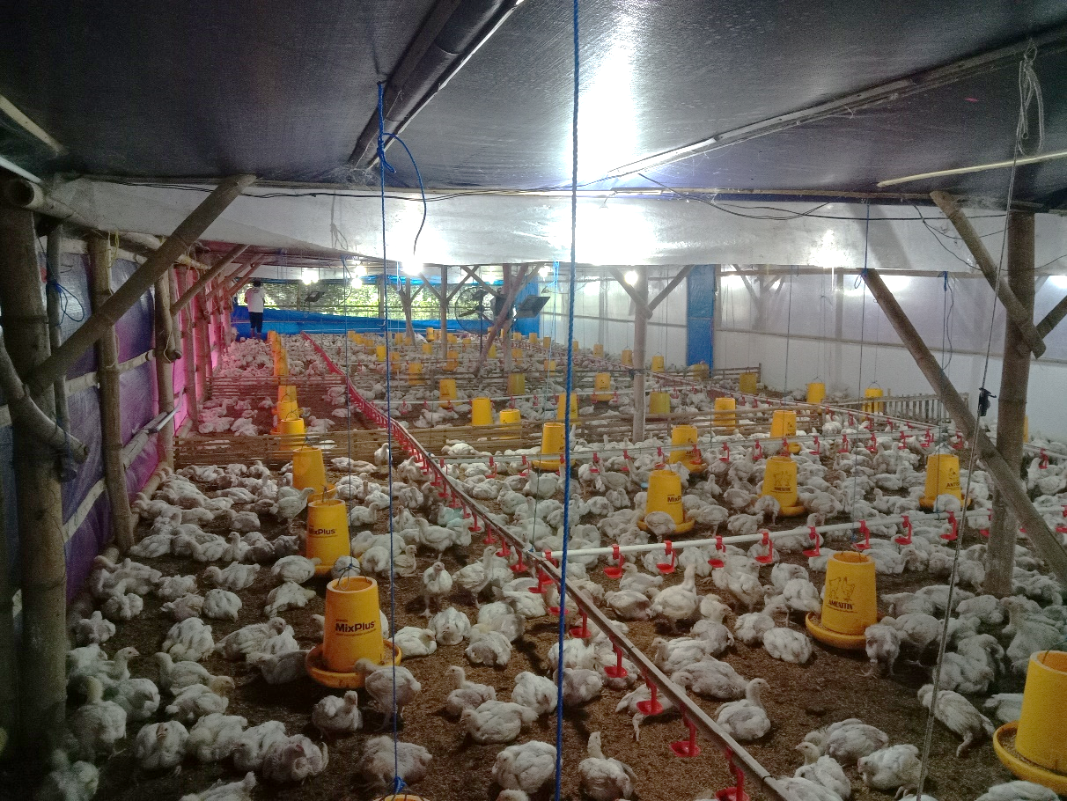

Gambar 5.4 Kandang tampak dalam

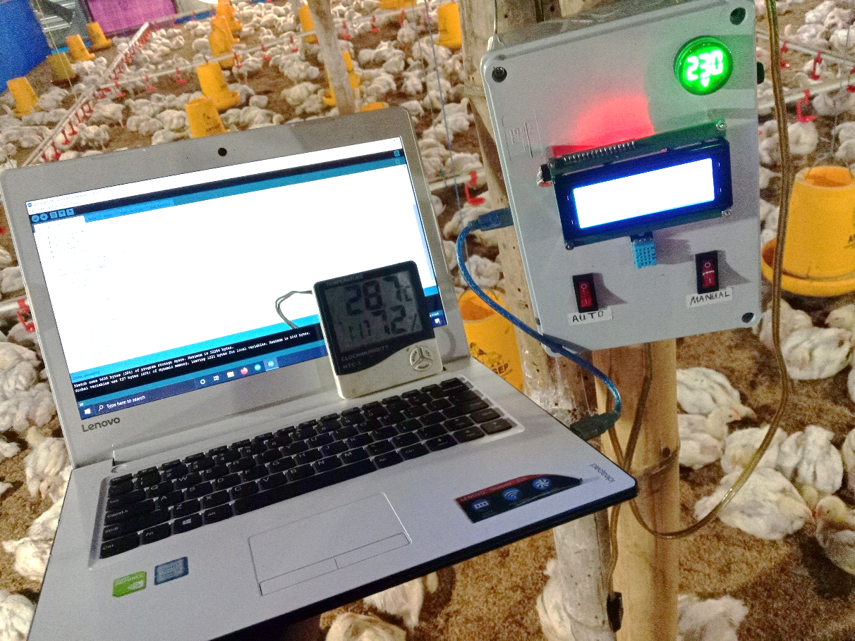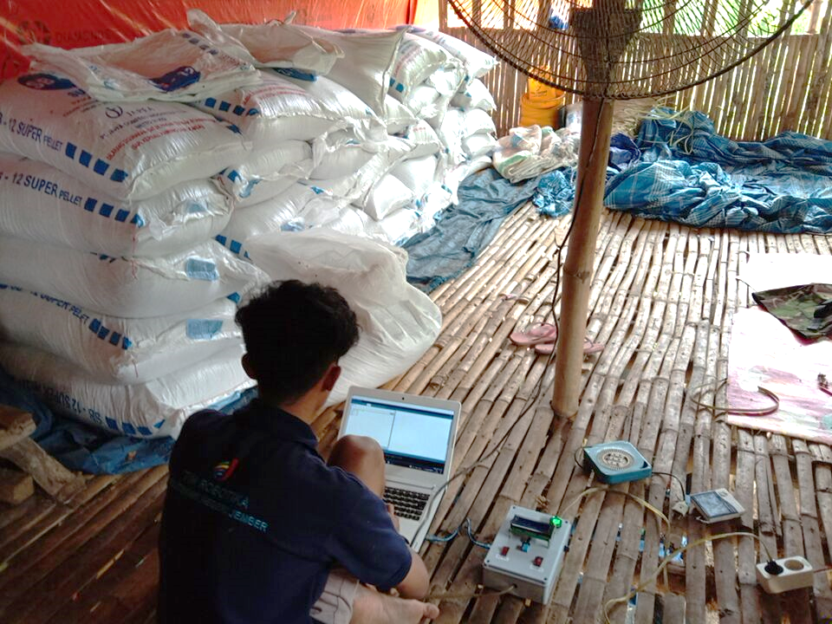

Gambar 5.6 Kalibrasi suhu kandang

Gambar 5.5 Running kontroler

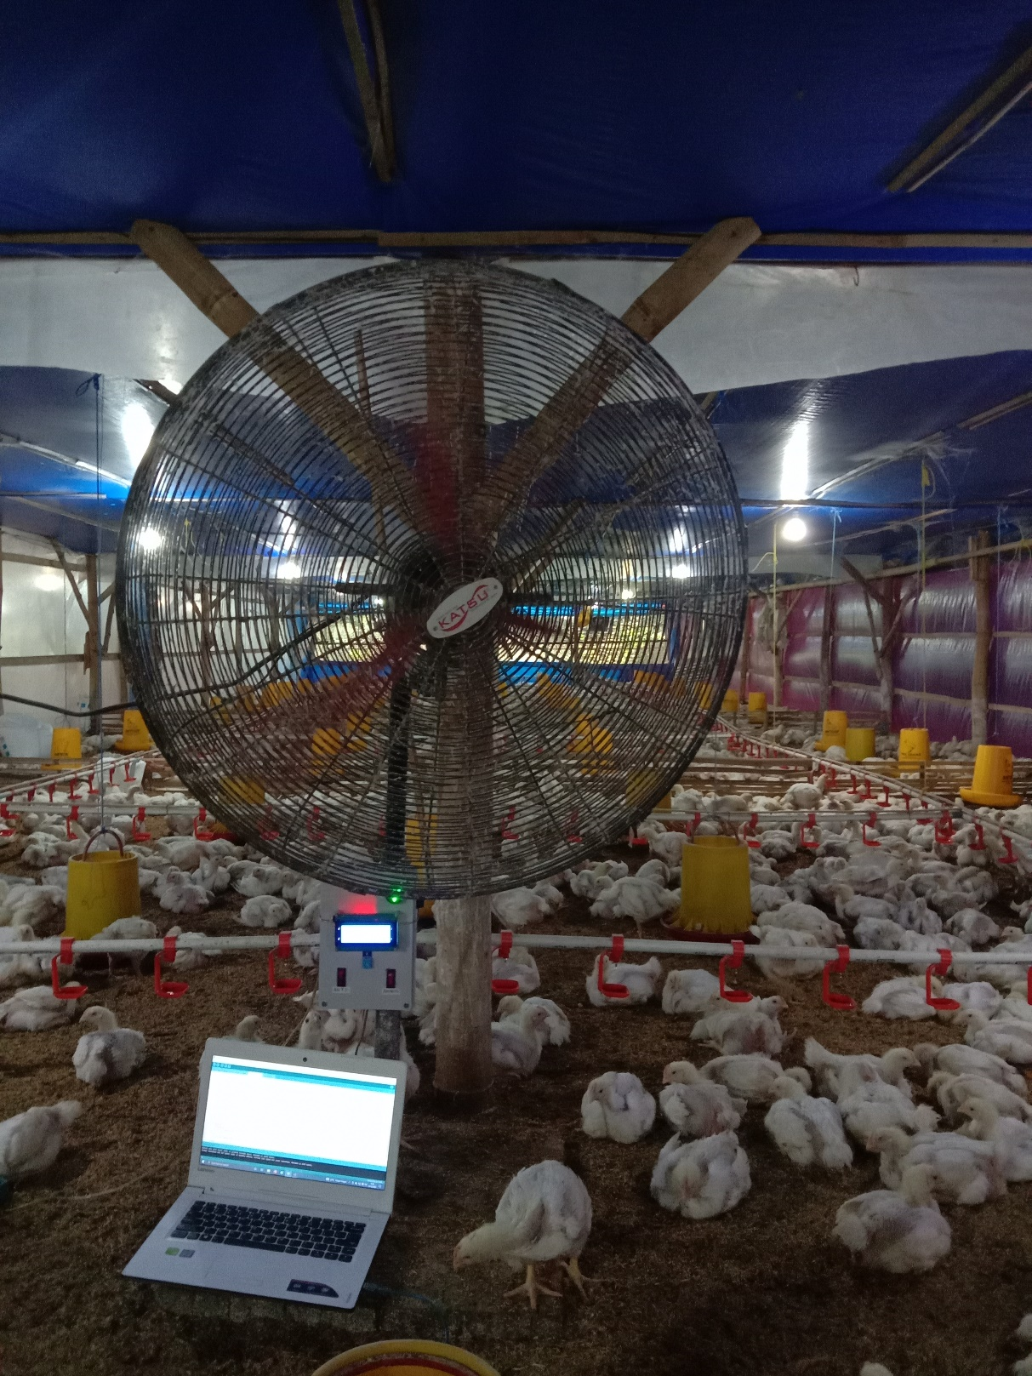

Gambar 5.7 Pemasangan kontroler

**Lampiran 5.2 program**

1. float fuzzytemp() {
2. float range_temp[6] = {25.0, 27.0, 29.00, 31.00, 33.00, 35.00};
3. /* SUHU SANGAT DINGIN */
4. if (temperatur > range_temp[0] && temperatur <= range_temp[1])
5. {
6. suhu[0] = 1;
7. }
8. else if (temperatur > range_temp[1] && temperatur <= range_temp[2])
9. {
10. suhu[0] = (range_temp[2] - temperatur) / (range_temp[2] - range_temp[1]);
11. }
12. else
13. {
14. suhu[0] = 0;
15. }
16. /* SUHU DINGIN */
17. if (temperatur <= range_temp[1])
18. {
19. suhu[1] = 0;
20. }
21. else if (temperatur > range_temp[1] && temperatur <= range_temp[2])
22. {
23. suhu[1] = (temperatur - range_temp[1]) / (range_temp[2] - range_temp[1]);
24. }
25. else if (temperatur > range_temp[2] && temperatur <= range_temp[3])
26. {
27. suhu[1] = (range_temp[3] - temperatur) / (range_temp[3] - range_temp[2]);
28. }
29. else
30. {
31. suhu[1] = 0;
32. }
33. /* SUHU NORMAL */
34. if (temperatur <= range_temp[2])
35. {
36. suhu[2] = 0;
37. }
38. else if (temperatur > range_temp[2] && temperatur <= range_temp[3])
39. {
40. suhu[2] = (temperatur - range_temp[2]) / (range_temp[3] - range_temp[2]);
41. }
42. else if (temperatur > range_temp[3] && temperatur <= range_temp[4])
43. {
44. suhu[2] = (range_temp[4] - temperatur) / (range_temp[4] - range_temp[3]); // linear turun
45. }
46. else
47. {
48. suhu[2] = 0;
49. }
50. /* SUHU PANAS */
51. if (temperatur <= range_temp[3])
52. {
53. suhu[3] = 0;
54. }
55. else if (temperatur > range_temp[3] && temperatur <= range_temp[4])
56. {
57. suhu[3] = (temperatur - range_temp[3]) / (range_temp[4] - range_temp[3]);
58. }
59. else if (temperatur > range_temp[4] && temperatur <= range_temp[5])
60. {
61. suhu[3] = (range_temp[5] - temperatur) / (range_temp[5] - range_temp[4]);
62. }
63. else
64. {
65. suhu[3] = 0;
66. }
67. /* SUHU SANGAT PANAS */
68. if (temperatur <= range_temp[4])
69. {
70. suhu[4] = 0;
71. }
72. else if (temperatur > range_temp[4] && temperatur <= range_temp[5])
73. {
74. suhu[4] = (temperatur - range_temp[4]) / (range_temp[5] - range_temp[4]);
75. }
76. else {
77. suhu[4] = 1;
78. }
79. }
80. float defuzzy() {
81. output = ((suhu[0] * sangat_lambat) + (suhu[1] * lambat) + (suhu[2] * normal) + (suhu[3] * cepat) + (suhu[4] * sangat_cepat)) /
82. (suhu[0] + suhu[1] + suhu[2] + suhu[3] + suhu[4]);
83. return output;
84. }